

**INSTITUTO FEDERAL DE EDUCAÇÃO, CIÊNCIA E TECNOLOGIA DE SÃO PAULO – CÂMPUS PRESIDENTE EPITÁCIO**

**CURSO SUPERIOR DE TECNOLOGIA EM**

**ANÁLISE E DESENVOLVIMENTO DE SISTEMAS**

**MARCO ANTONIO MACELAN**

**TRABALHO DE CONCLUSÃO DE CURSO**

Sistema de Controle de Movimentação de Sentenciado - SCMS

Presidente Epitácio – SP

2021

**MARCO ANTONIO MACELAN**

**TRABALHO DE CONCLUSÃO DE CURSO**

Sistema de Controle de Movimentação de Sentenciado

Trabalho de conclusão de curso apresentado à banca examinadora do Instituto Federal de Educação, Ciência e Tecnologia de São Paulo - Câmpus Presidente Epitácio, como requisito parcial à obtenção do grau de Tecnólogo em Análise e Desenvolvimento de Sistemas sob a orientação do professor Me. Vilson Francisco Maziero.

Presidente Epitácio – SP

2021

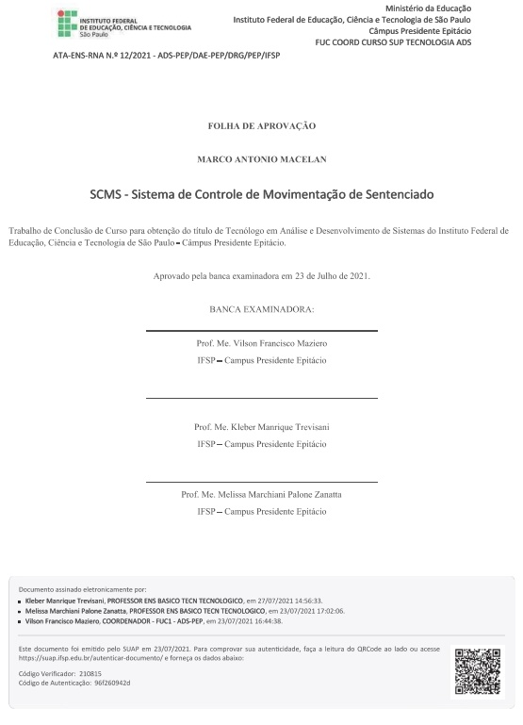

**Ficha cartalografica**

**Dedicatória**

Dedico este trabalho a minha família que foi onde tirei forças nos momentos mais difíceis desta jornada em especial a meus pais Antônio e Ercília e minha esposa Cidinha Macelan que suportou meus momentos de ausência mesmo estando presente.

**AGRADECIMENTOS**

Agradeço este trabalho ao meu Deus e a minha família que foi onde tirei forças nos momentos mais difíceis desta jornada e a todos os mestres do IFSP Campus Presidente Epitácio meu muito obrigado.

Ao Me. Vilson Francisco Maziero pelo incentivo e conhecimento transmitido e pela constantes demonstração de altruísmo em suas escolhas dentro da instituição.

**RESUMO**

Este Trabalho de conclusão de curso tem como principal objetivo atender a Unidade Prisional “Zwinglio Ferreira”, em [Presidente Venceslau (SP)](https://g1.globo.com/sp/presidente-prudente-regiao/cidade/presidente-venceslau/),.podendo se estender as demais Unidades Prisionais, visando diminuir as dificuldades em identificar possíveis conflitos entre sentenciados, identificados como membros ou não de facções. Esta aplicação oferece uma solução de gestão ligada ao compartilhamento de dados como observações de conduta coletiva e individual do sentenciado dentro da Unidade Prisional abastecidos pelo usuário (Agente Público) que terá como principal fonte de pesquisa para auxiliá-lo em tomadas de decisões impactando o ambiente da Unidade Prisional positivamente. No desenvolvimento do sistema está sendo utilizado, banco de dados MySql, linguagem de programação JAVA e diagramas da UML. Ao utilizar esta aplicação, anotações antes manuais que despendia tempo excessivo na sua anotação, organização e utilização desempenhadas na Unidade Prisional estão sendo substituídos por processos informatizados, proporcionando melhorias nos processos da Unidade Prisional, desde a entrada do sentenciado até sua saída após cumprimento de sua pena ou remoção para outra Unidade Prisional.

Palavras Chave: Sistema Prisional, Unidade Prisional, Prisão .

**ABSTRACT**

This course conclusion work has as main objective to serve the Prison Unit “Zwinglio Ferreira”, in Presidente Venceslau (SP), being able to be extended to other Prison Units, aiming to reduce the difficulties in identifying possible conflicts between convicts, identified as members or not factions. This application offers a management solution linked to data sharing such as observations of collective and individual conduct of the convict within the Prison Unit supplied by the user (Public Agent) who will have as the main source of research to assist him in decision making impacting the environment of the Prison Unit positively. In the development of the system, MySql database, JAVA programming language and UML diagrams are being used. When using this application, previous manual notes that you spent excessive time in their annotation, organization and use performed in the Prison Unit are being replaced by computerized processes, providing improvements in the Prison Unit processes, from the entry of the convict until his exit after fulfilling his penalty or removal to another Prison Unit.

Keywords: Prison System, Prison Unit, Prison .

**INDICE DE FIGURA**

Figura 1 - Diagrama de Caso de Uso 23

Figura 2 - Diagrama de Atividade Manter Funcionário 27

Figura 3 - Diagrama de Atividade Cadastrar Sindicância 30

Figura 4 - Diagrama de Atividade Cadastrar Observação 33

Figura 5 - Diagrama de Atividade Registrar Evento Coletivo 36

Figura 6 - Diagrama de Atividade Registrar Movimentação Externa 38

Figura 7 - Diagrama de Atividades Registrar Movimentação Interna 41

Figura 8 - Diagrama de Sequência Manter Funcionário 42

Figura 9 - Diagrama de Sequência Registrar Sindicância 42

Figura 10 - Diagrama de Sequência Registra Observações 43

Figura 11 - Diagrama de Sequência Registrar Eventos Coletivos 43

Figura 12 - Diagrama de Sequência Registrar Movimentação externa 44

Figura 13 - Diagrama de Sequência Registrar Movimentação Interna 44

Figura 14 - Diagrama de Classes 45

Figura 15 - Diagrama de Entidade Relacionamento 46

Figura 16 - Formulário de Cadastro de Facção 48

Figura 17 - Formulário de Cadastro de Sentenciado 48

Figura 18 - Formulário de Cadastro de Coordenadoria 49

Figura 19 - Formulário de Cadastro de Funcionário 49

Figura 20 - Formulário de Cadastro de Unidade Prisional 50

Figura 21 - Formulário de Cadastro do Pavilhão 50

Figura 22 - Formulário de Cadastro de Sindicância 51

Figura 23 - Formulário de Cadastro de Observação 52

Figura 24 - Formulário de Cadastro de Movimentação Externa 53

Figura 25 - Formulário de Cadastro de Movimentação Interna 53

Figura 26 - Formulário de Cadastro de Eventos Coletivos 54

Figura 27 - Formulário de Consulta de Unidade Prisional 55

Figura 28 - Formulário de Consulta de Sentenciado 56

Figura 29 - Formulário de Consulta de Funcionário 57

Figura 30 – Tela Inicial do Sistema 58

Figura 31 – Tela de Login 58

Figura 32 – Relatório de Sentenciados na Unidade Prisional 59

Figura 33 – Relatório de Sentenciados por Facção 60

**INDICE DE TABELAS**

Tabela 1- Tabela de Siglas 14

Tabela 2 - Tabela de Custos 16

Tabela 3 - Requisitos 18

Tabela 4 - Especificação do Caso de Uso Manter Funcionário 24

Tabela 5 - Especificação do Caso de Uso Cadastrar Sindicância 27

Tabela 6 - Especificação do Caso de Uso Registrar Observação 30

Tabela 7 - Especificação do Caso de Uso Registrar Eventos Coletivos 33

Tabela 8 - Especificação do Caso de Uso Registrar Movimentação Externa 36

Tabela 9 - Especificação do Caso de Uso Registrar Movimentação Interna 39

Tabela 10 - Estudo de viabilidade recusado 62

**SUMÁRIO**

1. Introdução 13

1.1 Objetivo 13

1.2 Escopo 13

1.3 Definições, Siglas e Abreviações 14

1.4 Visão Geral 15

2. Descrição Geral do Produto 16

2.1 Estudo de Viabilidade 16

2.2 Justificativa da alternativa escolhida 16

2.3 Perspectiva do Produto 16

2.4 Funções do produto 18

2.5 Funções Básicas 18

2.6 Funções Fundamentais 19

2.7 Funções de saída 21

2.8 Características do Usuário 21

2.9 Restrições, Suposições e Dependências 22

3. Requisitos específicos 23

3.1 Diagrama de Caso de Uso 23

3.2 Especificações de Casos de Uso e Diagramas de Atividades 24

3.3 Manter Funcionários 24

3.4 Cadastrar Sindicância 27

3.5 Cadastrar Observação 30

3.6 Cadastrar Eventos Coletivos 33

3.7 Cadastrar Movimentação Externa 36

3.8 Cadastrar Movimentação Interna 39

4. Projeto de software 42

4.1 Diagrama de Sequência 42

4.2 Diagrama de Classe 45

4.3 Mapeamento OO-Relacional 46

Bibliografia 47

APÊNDICE A 48

A.1 Telas Implementadas 48

A.2 Relatórios Implementados 59

A.3 Triggers Implementadas 61

A.3.1 Atualiza quantidade de sindicâncias ao inserir 61

A.3.2 Atualiza quantidade de sindicâncias ao removendo 61

A.3.3 Atualiza quantidade de observação ao inserindo 61

A.3.4 Atualiza quantidade de observação ao remover 62

A.3.5 Proposta rejeitada 62

# 1. Introdução

## 1.1 Objetivo

Esta ERS especifica os requisitos levantados referentes ao SCMS (Sistema de Controle de Movimentações de Sentenciados). O software tem como objetivo atender a Unidade Prisional Visando diminuir as dificuldades em identificar possíveis conflitos seja pessoais, interpessoais ou organizacionais entre sentenciados membros ou não de facções e dar suporte à tomada de decisões aos agentes públicos nesta Unidade Prisional.

## 1.2 Escopo

Após pesquisa realizada no Sistema Prisional de São Paulo, foi constatado que não há um software que forneça as informações necessárias para dar apoio à tomada de decisões referente ao andamento das atividades interna realizada dentro de uma Unidade Prisional.

Diante disso, este projeto visa criar um sistema que seja possível prever, antecipar ou controlar ações que possa de alguma maneira causar prejuízos seja a Sentenciados, Corpo Funcional ou Unidade Prisional colaborando de maneira significativa para evitar possíveis desvios de conduta das partes envolvidas, possibilita o rompimento de padrões persistentes de conduta socialmente inadequada, agressiva ou desafiante, com violação de normas internas ou direito individuais.

Este controle é feito pelo registro de entrada e saídas de sentenciados de uma Unidade Prisional devidamente identificado pelos procedimentos inclusão e remoção respectivamente. É registrado as movimentações internas dos detentos entre pavilhões habitacionais.

São cadastradas informações que tenham supostamente característica de falta disciplinar, aqui tratada como Sindicâncias que podo servir como suporte para que o funcionário, caso entenda necessário, instaure uma sindicância propriamente dita. Vale ressaltar que o registro, andamento e conclusão desta não são controlados pelo sistema.

São registrados pelo sistema eventos coletivos que constam relatos de acontecimentos significativos que registram todos os sentenciados que participam ativamente ou não do mesmo. Estes relatos são de suma importância no trato dos sentenciados em eventos caracterizado por atos explícitos de desobediência de não cumprimento de deveres ou contribuindo para uma desordem generalizada.

São registrados pelo sistema observações que consta relatos de acontecimentos significativos referente ao sentenciado. Estes relatos são de suma importância no trato com os sentenciados e são primordiais no tratamento dado ao mesmo, protegendo o sentenciado de ações praticadas por ele mesmo ou por terceiros.

O sistema é composto por cadastro de funcionário, Unidades Prisionais, coordenadorias, pavilhões com suas respectivas celas, facções, sentenciado e registro de ocorrências tratado aqui como sindicância, observações, movimentações externas, movimentações internas e eventos coletivos.

Os funcionários são cadastrados pelo administrador do sistema que cadastrará dados relevantes para que o controle seja realizado. Neste momento, é definida uma senha com o nível de privilégio adequado para posterior acesso do funcionário.

O sistema é capaz de gerar relatórios, por sentenciados individualmente ou coletivamente. Os relatórios trazem informações dos sentenciados de sua conduta e movimentações (internas e externas) fornecendo assim subsídios para tomadas de decisões.

O sistema também é capaz de identificar um sentenciado que já tenha tido passagem pela Unidade Prisional dando a possibilidade de reativar seu cadastro com as devidas atualizações.

Também é possível fazer o cadastro do sentenciado que participa ou participou de facções sendo possível identificar seus possíveis desafetos.

## 1.3 Definições, Siglas e Abreviações

A Tabela 1 apresenta siglas utilizadas nesta ERS.

Tabela 1- Tabela de Siglas

|  |  |
| --- | --- |
| **AL** | Alojado |
| **API** | Interface de Programação de Aplicativos (em português) |
| **CD** | Cela Danificada |
| **DS** | Desalojado |
| **ER** | Exclusão por Remoção |
| **ERR** | Erro na última Movimentação |
| **ERS** | Especificação de Requisitos de Sistema |
| **EX** | Exclusão |
| **FA** | Falecimento |
| **FU** | Fuga |
| **IN** | Inclusão |
| **IR** | Inclusão por Remoção |
| **JAVA** | É uma linguagem de programação orientada a objeto e desenvolvida pela [Sun Microsystems](https://www.google.com.br/search?rlz=1C1NDCM_pt-BRBR718BR718&q=Sun+Microsystems&spell=1&sa=X&ved=0ahUKEwj3rIKor7_aAhXGDpAKHZuvBHcQkeECCCUoAA) na década de 90. |
| **JPA** | Java Persistência API |
| **LB** | Liberdade |
| **MC** | Mudança de Cela |
| **MySQL** | É um [sistema de gerenciamento de banco de dados](https://pt.wikipedia.org/wiki/Sistema_de_gerenciamento_de_banco_de_dados) ([SGBD](https://pt.wikipedia.org/wiki/SGBD)) |
| **REC** | Recaptura |
| **SA** | Semi Aberto |
| **SCMS:** | Sistema de Controle de Movimentações de Sentenciados |
| **SD** | Sem Definição (Mudança feita por motivo não declarado) |
| **SE** | Seguro (Perigo de Morte) |
| **SGBD:** | Sistema de Gerenciamento de Banco de Dados. |

## 1.4 Visão Geral

Este documento está dividido em capítulos. O capítulo 1 é composto pelo objetivo e o escopo.

Já o capítulo 2 é composto pelo estudo de viabilidade e sua descrição geral, composta por suas funções, características do usuário, perspectiva do produto e suas restrições.

No capítulo 3 os diagramas de caso de uso e suas respectivas especificações são apresentados.

No capítulo 4, contém o projeto do software composto por diagramas de atividade, diagrama de sequência, diagrama de classes, mapeamento OO relacional e os apêndices e anexos.

Finalmente são apresentados as referências bibliográficas e os apêndices.

# 2. Descrição Geral do Produto

## 2.1 Estudo de Viabilidade

Nesta seção é apresentada a alternativa viável para a implantação e utilização do sistema, descrevendo os requisitos mínimos de hardware e software para sua implantação e utilização. Este sistema aplica-se a Unidades Prisionais que possuem ou não algum tipo de sistema de gestão informatizado. Foi constatado que não possui um sistema similar no mercado.

A alternativa rejeitada encontra-se no apêndice A.

## 2.2 **Justificativa da alternativa escolhida**

Essa solução propõe-se a aquisição de equipamentos novos ou compatíveis com os apresentados na Tabela 2, para a implantação do sistema. Caso o futuro cliente já possua uma configuração, a mesma pode ser analisada para aproveitamento.

Tabela 2 - Tabela de Custos

|  |  |  |  |
| --- | --- | --- | --- |
| **Descrição** | **Quant.** | **Valor Unitário** | **Total** |
| Impressora Epson L395 Wi-Fi ecotanque | 1 | R$ 980,82 | R$ 980,82 |
| Computador Positivo Master D60 Intel Core i5 4460 4GB HD 500GB DVD-RW Windows 7 Ultimate | 1 | R$ 2.033.90 | R$ 2.033.90 |
| Monitor LG LED 19,5´ HD D-SUB/VESA Preto 20M37AA | 1 | R$ 448.90 | R$ 448.90 |
| Licença Microsoft Windows 7 Home Premium | 1 | R$600,00 | R$500,00 |
| Instalação do sistema | 1 | R$0,00 | R$0,00 |
| No-break APC Back-Ups 600VA 115V/220V BZ600BI-BR | 1 | R$ 277,90 | R$ 277,90 |
| Total do custo |  |  | R$ 4241.52 |

## **2.3** Perspectiva do Produto

O sistema terá uma impressora da marca Epson modelo L395 Wi-Fi ecotanque para emitir os relatórios que é utilizado para reportar resultados parciais ou totais de uma determinada atividade, [ação](https://pt.wikipedia.org/wiki/Ação), [pesquisa](https://pt.wikipedia.org/wiki/Pesquisa), ou outro evento que esteja acabado ou em andamento.

O Sistema é capaz de identificar se o sentenciado a ser cadastrados já possui cadastro e reativar sem despender esforço. O sistema usará preferencialmente dispositivos de hardware já consolidados no mercado.

A linguagem utilizada foi o JAVA que entre outras vantagens é Multiplataforma, ou seja, permite a utilização de diferentes plataformas, uma ótima Performance, é Segura e uma linguagem 100% gratuita (SHILDT, 2015). O sistema é capaz de se comunicar com o banco de dados MySql que tem entre suas principais características a Qualidade, Robustez, Segurança, Open source (Código aberto), Alta compatibilidade, Alto desempenho, Estabilidade, Multiusuários, Software livre, fácil manutenção e é gratuito (CARVALHO, 2015). O sistema utilizara o framework JPA que é uma API padrão da linguagem Java. que descreve uma interface comum para frameworks de persistência de dados. A JPA define um meio de mapeamento objeto-relacional para objetos Java simples e comuns denominados beans de entidade (COELHO, 2014). O sistema operacional é Windows 7 Ultimate ou superior por ser a mais utilizada no momento atual.

O sistema deve ser capaz de fornecer alta disponibilidade na maior parte do tempo (confiabilidade), deverá ser executado com o sistema operacional Windows preferencialmente, mas com possibilidade de usar outras plataformas (portabilidade), o sistema atender as normas legais anteriormente acordadas entre as partes.

Para utilização do sistema é necessário ser feito o cadastro dos usuários (Funcionários), no qual cada usuário terá seu nível de acesso devidamente cadastrado.

Para que o sistema seja executado de forma correta, deverão ser atendidos os requisitos mínimos de hardware e software apresentados na Tabela 2 seção do estudo de viabilidade.

## 2.4 Funções do produto

As funções do produto são identificadas pelo código FB (Função Básica), FF (Função Fundamental) e FS (Função de Saída) acompanhado de uma numeração. Uma função é descrita como um conjunto de entradas, seu comportamento e as saídas.

A Tabela 3 apresenta as funções do sistema a ser desenvolvido de acordo com o levantamento de requisitos e escopo, para atender a funcionalidades necessárias.

Tabela 3 - Requisitos

|  |  |
| --- | --- |
| **FB1** | Manter Sentenciados |
| **FB2** | Manter Coordenadorias |
| **FB3** | Manter Unidades Prisionais |
| **FB4** | Manter Funcionários |
| **FB5** | Manter Pavilhões |
| **FB6** | Manter Facção |
| **FF1** | Cadastrar Sindicância |
| **FF2** | Cadastrar Observações |
| **FF3** | Cadastrar Eventos Coletivos |
| **FF4** | Cadastrar Movimentações Externas |
| **FF5** | Cadastrar Movimentações Internas |
| **FF6** | Consultar Unidade Prisional |
| **FF7** | Consultar Sentenciado |
| **FF8** | Consultar Funcionário |
| **FS1** | Gerar Relatório de Sentenciados na Unidade Prisional |
| **FS2** | Geral Relatório de Sentenciados na Unidade Prisional por Facção |

## 2.5 Funções Básicas

Referem-se às operações CRUD (create, read, update, delete) necessárias para a execução das funções fundamentais. Esse conjunto de operações pode ser denominado Gerenciar ou Manter.

**FB1 – Manter Sentenciados:** Esta função tem o objetivo fazer o cadastro e registro dos sentenciados das Unidades Prisionais. Para isso devem ser preenchidas as seguintes informações: Matricula, Nome completo, Rg, Data de nascimento, Facção e Alises (apelidos). Para que isto aconteça, o administrador poderá utilizar dados coletados da base de dados da Secretaria de Administração Unidades Prisionais, prontuário de saúde ou oficio de apresentação da Unidade Prisional de origem.

**FB2 – Manter Coordenadorias:** Esta função tem como objetivo realizar cadastros de Coordenadoria Regionais e suas respectivas siglas. Para isso devem ser preenchidas as seguintes informações: Nome da coordenadoria e Sigla da coordenadoria.

**FB3 – Manter Unidades Prisionais:** Esta função tem o objetivo fazer o cadastro de Unidades prisionais. Para isso devem ser cadastradas as seguintes informações: nome da Unidade Prisional, sigla Unidade Prisional, cidade, sigla Coordenadoria e regime. Esta função é sempre utilizada ao se cadastrar um Funcionário.

**FB4 - Manter Funcionários:** Esta função tem por objetivo realizar o registro dos dados dos funcionários. Este registro é realizado conforme a necessidade de utilização destes dados em ocorrências ou antecipadamente. Para isso, devem ser cadastradas as seguintes informações: nome, data de Nascimento, rg, login, senha, sigla da unidade prisional e tipo de usuário.

**FB5 – Manter Pavilhão:** Esta função tem como objetivo realizar cadastros de Pavilhão e suas respectivas siglas e celas. Para isso devem ser preenchidas as seguintes informações: nome do pavilhão, sigla do pavilhão, número da cela e lotação.

**FB6 – Manter Facção:** Esta função tem como objetivo realizar cadastros de facção e suas respectivas siglas e celas. Para isso devem ser preenchidas as seguintes informações: nome facção e sua respectiva sigla.

## 2.6 Funções Fundamentais

Referem-se às transações de negócio (movimentações), que realmente agregam valor ao negócio;

**FF1 – Cadastrar Sindicância:** Esta função tem o objetivo de cadastrar as ocorrências no Unidade Prisional que tenham característica de falta disciplinar, aqui tratada como Sindicâncias. Para isso devem ser preenchidas as seguintes informações: data da sindicância, ocorrências, adicionar sentenciado(s) e funcionário(s).

**FF2 – Cadastrar Observações:** Esta função tem o objetivo de Cadastrar eventos isolados ou não que um determinado sentenciado tenha realizado ou participado permitindo dispensar uma atenção direcionada a este sentenciado podendo prever suas ações futuras. Para isso devem ser preenchidas as seguintes informações: data da observação, ocorrências, adicionar sentenciado.

**FF3 – Cadastrar Eventos Coletivos:** Esta função possibilita armazenar informações ocorridas dentro de um pavilhão e quais foram os sentenciados que presenciaram, colaboraram ou participarão de maneira direta ou indireta, tais eventos darão aos funcionários possibilidade de prever futuros acontecimentos e relacionar quais as soluções anteriormente aplicadas e se estas foram suficientes para a resolução do problema. Para isso devem ser preenchidas as seguintes informações: data do evento coletivo, ocorrências, adicionar sigla do pavilhão.

**FF4 – Cadastrar Movimentação Externa:** Esta função tem o objetivo de cadastrar movimentação externa dos sentenciados dentro das Unidade Prisional, possibilitando identificar a origem e destino do mesmo. Para isso devem ser preenchidas as seguintes informações: data da movimentação externa, sigla das Unidade Prisional, adicionar sentenciado, tipo de movimentação externa (EX e IN), tipo de movimentação interna (AL e DS - gravado automaticamente), motivo de movimentação externa (ER, LB, FA, FU, IR, REC e ERR), sigla do pavilhão e cela do pavilhão.

**FF5 – Cadastrar Movimentação Interna:** Esta função tem o objetivo de cadastrar movimentação interna dos sentenciados entre as celas de um pavilhão ou de celas de pavilhões diferentes, possibilitando identificar as mudanças de celas e seus motivos. Para isso devem ser preenchidas as seguintes informações: data da movimentação interna, tipo de movimentação interna (MC - gravado automaticamente), motivo de movimentação externa (CD, SD, SA, SE e ERR), sigla do pavilhão e cela do pavilhão.

**FF6 – Consultar Unidades Prisionais:** Esta função tem o objetivo de pesquisar Unidades Prisionais, a mesma deverá ser invocada por outra função. Caso não encontre o Unidade Prisional procurado, esta poderá chamara a função Manter Unidade Prisional para possível cadastro.

**FF7 – Consultar Sentenciado:** Esta função tem o objetivo de pesquisar sentenciado, a mesma deverá ser invocada por outra função. Caso não encontre o sentenciado procurado, esta poderá chamara a função Manter Sentenciado para possível cadastro.

**FF8 – Consultar Funcionário:** Esta função tem o objetivo de pesquisar funcionário, a mesma deverá ser invocada por outra função. Caso não encontre o funcionário procurado, esta poderá chamara a função Manter Funcionário para possível cadastro.

## 2.7 Funções de saída

Referem-se às funções que geram informações de saída relevantes para atender às necessidades do cliente (por exemplo, relatórios com cruzamento de informações). Nesse caso, devem ser descritos não só os itens de entrada (filtros), mas também os itens de saída (informações) pertinentes.

**FS1 – Relatório de Sentenciados na Unidade Prisional.**

Esta função permite o usuário a emitir um relatório com todos os sentenciados que se encontra lotado na Unidade Prisional. Os dados que constarão no documento são: matricula, nome, apelido e facção.

**FS2 – Relatório de Sentenciados na Unidade Prisional por Facção.**

Esta função permite o usuário a emitir um relatório com todos os sentenciados que se encontra lotado na Unidade Prisional agrupados por facção. Os dados que constarão no documento são: facção, matricula, nome e apelido.

## 2.8 Características do Usuário

Os futuros utilizadores do sistema deverão possuir conhecimentos básicos em informática, sem a necessidade de possuir alguma habilidade técnica sobre a área de informática.

Para utilização do sistema, é realizados treinamentos para os usuários e este treinamento é fornecido pela empresa desenvolvedora do software.

## **2.9 Restrições, Suposições e** Dependências

É de total responsabilidade do cliente a aquisição dos equipamentos e softwares necessários para a implantação e o devido funcionamento do sistema.

Em relação ao sistema de Registro, haverá a necessidade de realização de backups, que é de responsabilidade do usuário do sistema.

A empresa responsável pelo software terá o compromisso de dar um treinamento sobre as funções do sistema, para auxiliar os usuários que ficarão responsáveis pelo manuseio do mesmo, tornando-os replicadores de conhecimentos.

# 3. Requisitos específicos

Para que fique entendido como o sistema se alinha ao negócio, as informações neste capítulo três, traz ao leitor o modelo de caso de uso e especificação para esclarecer como as funcionalidades do sistema é utilizada. E no decorrer do capítulo, é apresentado o modelo conceitual, baseado nas regras do negócio aplicadas no sistema

## 3.1 Diagrama de Caso de Uso

Mostra as interações entre o sistema e seu ambiente (SOMMERVILLE, 2011, p.83).

Figura - Diagrama de Caso de Uso

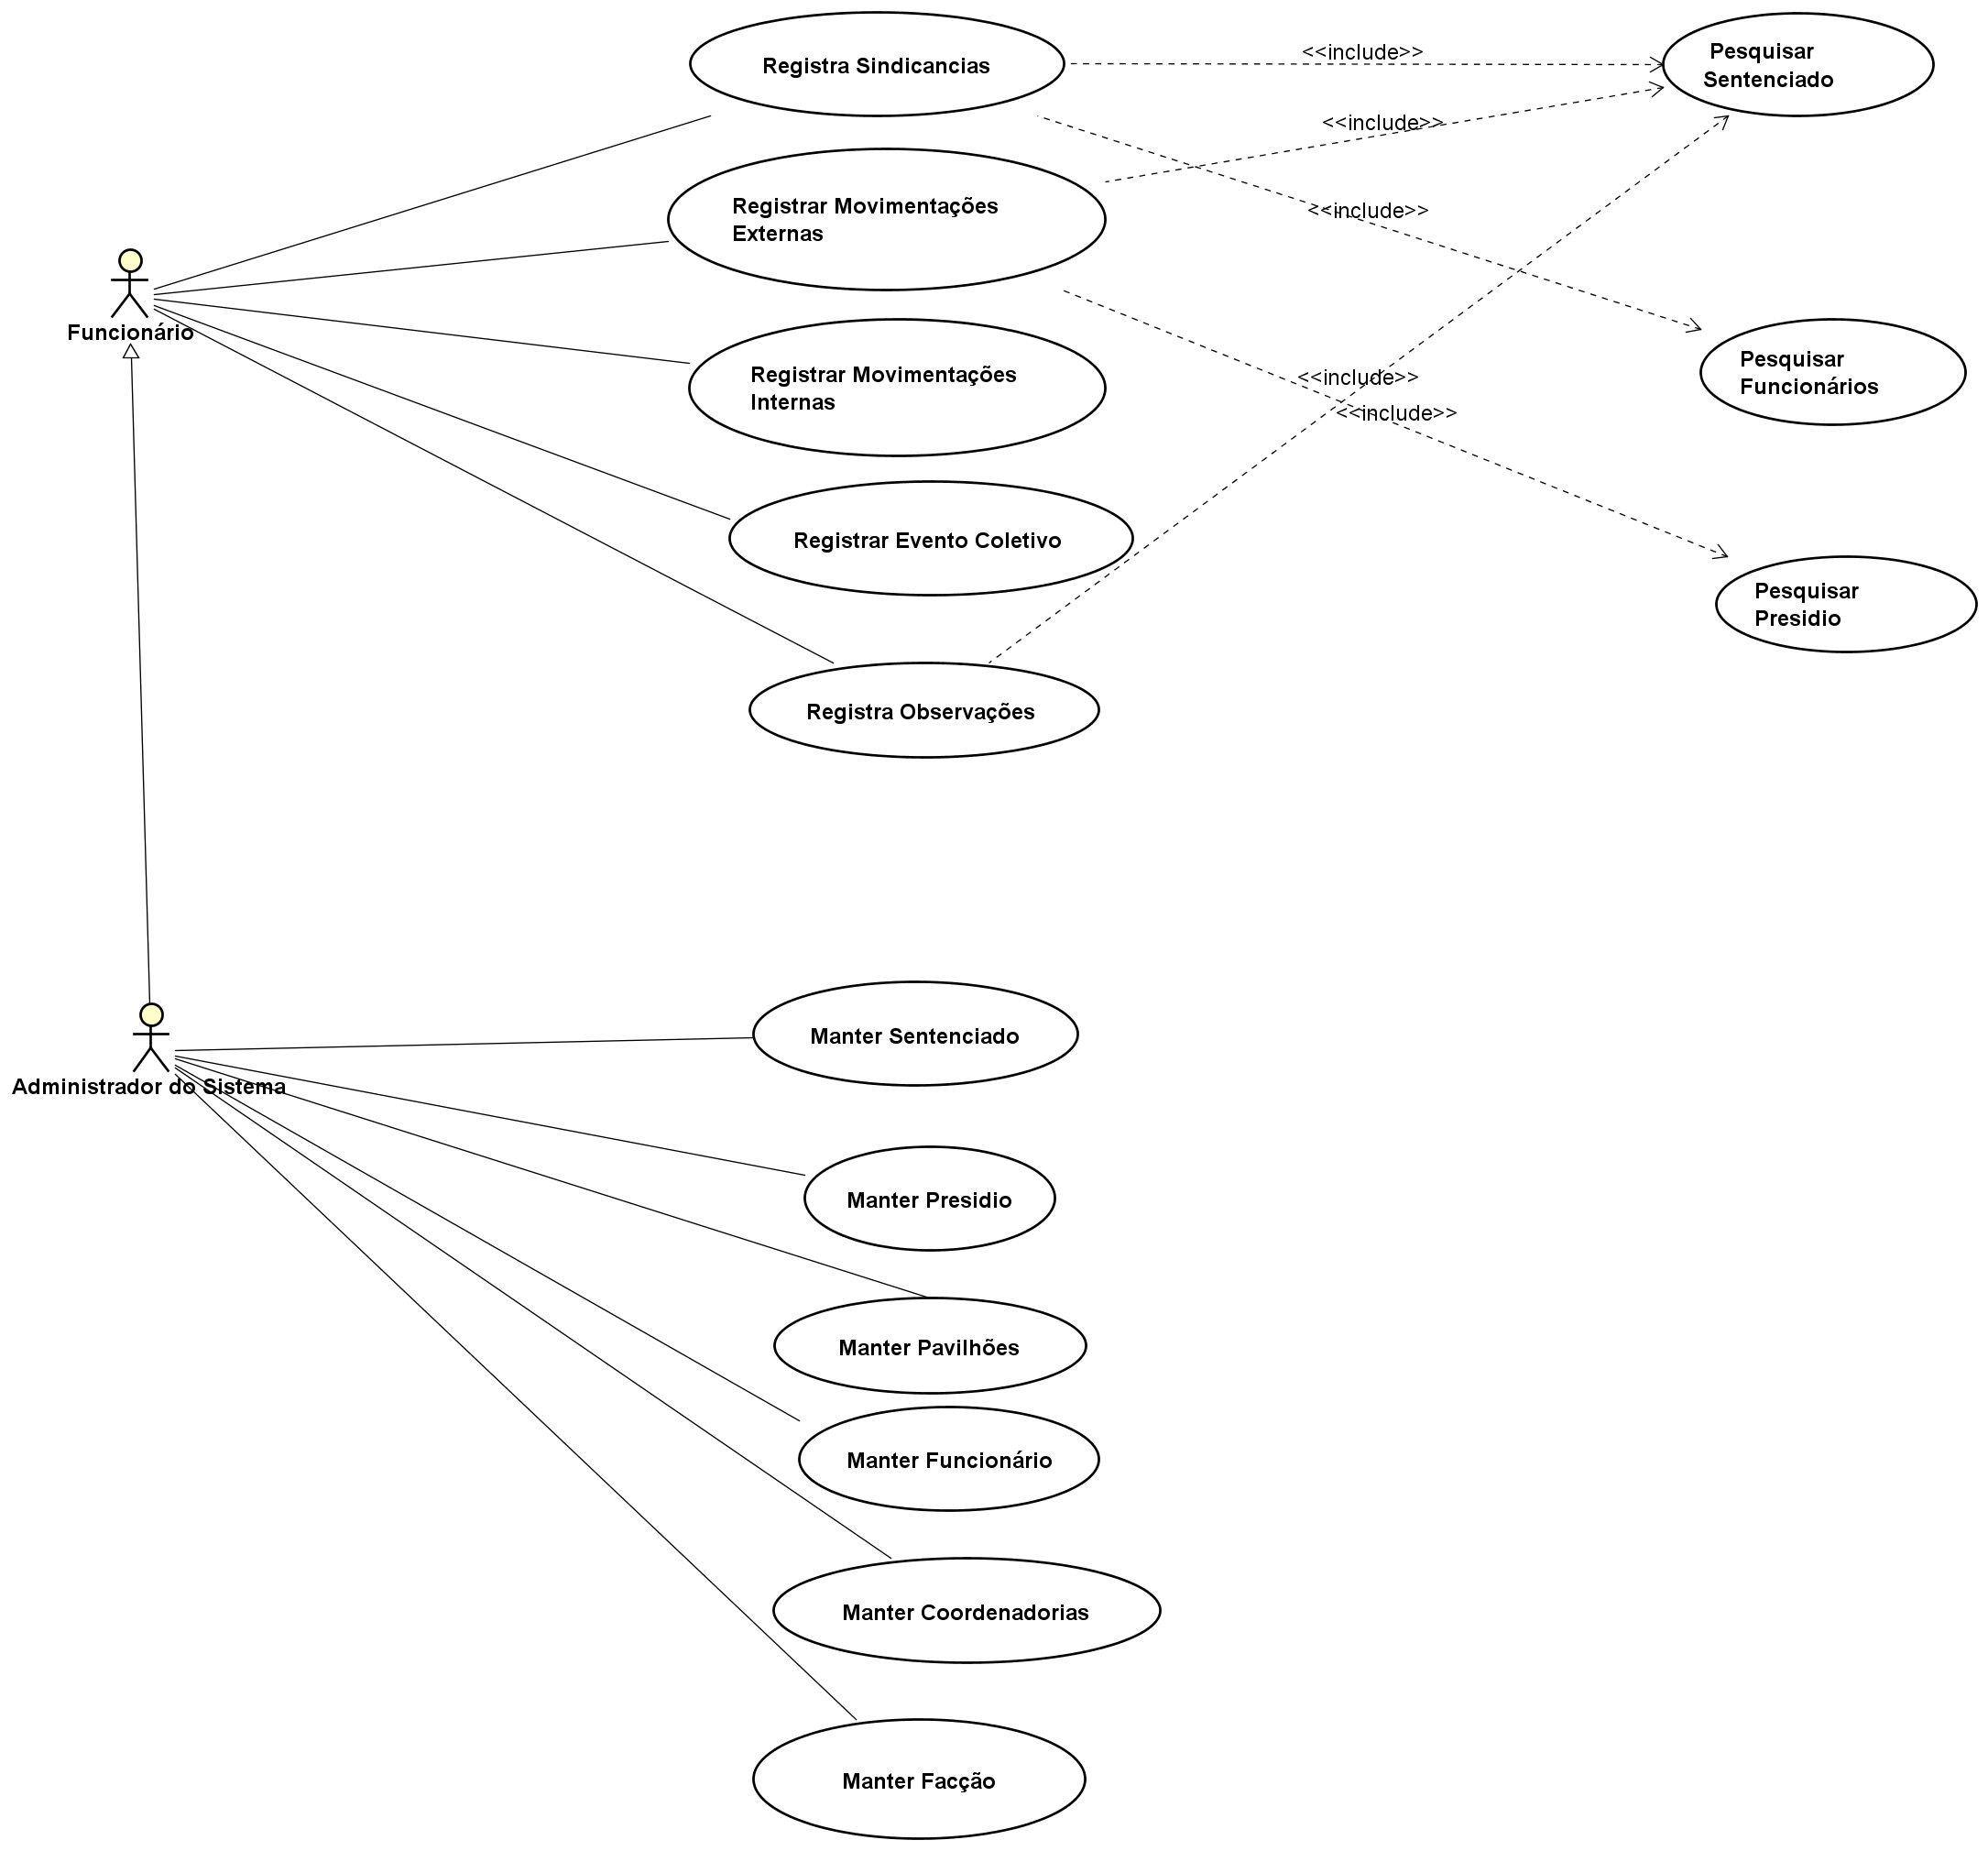

Fonte: Elaborada pelo autor do documento

## 3.2 Especificações de Casos de Uso e Diagramas de Atividades

Diagramas de atividades mostram as atividades que compõem um processo de sistema e o fluxo de controle de uma atividade para outra (SOMMERVILLE, 2011, p.85).

## 3.3 Manter Funcionários

Tabela 4 - Especificação do Caso de Uso Manter Funcionário

|  |  |  |  |
| --- | --- | --- | --- |
| Nome: | Manter Funcionário | | |
| Requisitos relacionados: | **FB1.** | | |
| Ator(es) primário(s): | Administrador | | |
| Ator(es) secundário(s): | Não há | | |
| Pré-condição: | O Administrador deve estar autenticado no sistema. | | |
| Objetivo: | Este caso de uso tem como objetivo cadastrar, alterar, consultar e desativar informações dos funcionários no sistema. | | |
| Pós-condição: | Sistema ter realizado o cadastro do Funcionário. | | |
| Fluxo Básico: | **1** - Este caso de uso inicia quando o administrador seleciona a opção menu Cadastro submenu Funcionário na tela principal do sistema, executando um dos subfluxos a seguir  Subfluxo Novo Funcionário:  **1** - O Sistema exibe o formulário de cadastro de funcionários com os campos **[RN01]**.  **2** - O Administrador preenche os campos do formulário e aciona a opção salvar **[RN01] [A01]**  **3** - O sistema valida os dados dos campos **[E01] [RN01] [RN02]**  **4** - O sistema salva os dados  **5** - O sistema atualiza tabela com a inserção do funcionário cadastrado  Subfluxo Consulta Funcionário:  **1** - O sistema realiza a busca a partir do preenchimento do filtro nome, rg e Unidade Prisional no campo pesquisar  **2** - O administrado informa o dado a ser pesquisado no campo correspondente **[RN01]**  **3** - O sistema apresenta as seguintes informações dos funcionários obtidos na consulta: Nome, RG, Data de Nascimento, Nodo das Unidade Prisional, Tipo e Ativo  Subfluxo Alterar Funcionário:  **1** - O Administrador informa o dado a ser pesquisado no campo pesquisa  **2** - O sistema exibe em uma tabela com os dados dos funcionários cadastrados  **3** - O Administrador tem a opção de selecionar o funcionário diretamente na tabela ou utilizar o campo de pesquisa para filtrar o funcionário pelo nome e selecioná-lo para executar a alteração  **4** - O Administrador seleciona o funcionário localizado **[RN03**]  **5** - O sistema carrega os dados cadastrados do funcionário em seus devidos campos, com os campos preenchidos e habilitados para a alteração dos atributos listados no passo 3 do subfluxo consultar  **6** - O Administrador altera os dados desejados e confirma a alteração **[E01] [E02] [RN01] [RN02]**  **7** - O sistema salva os dados  **8**.-.O sistema atualiza tabela com a inserção do funcionário cadastrado | | |
| Fluxo Alternativo: | Subfluxo Novo Funcionário:**[A02]**  **3a** - O Administrador não confirma o Novo  **3a1** - O atendente sai do caso de uso  **3b** - O Administrador aciona o botão cancelar  **3b1** - O sistema apresenta a mensagem operação cancelada | | |
| Fluxo de Exceção: | | Subfluxo Buscar Funcionário:**[E01]**  **2a** - O sistema não encontra o cadastro  **2a1** - O Administrador executa o subfluxo Inserir Funcionário  **2a2** - O Administrador aciona o botão Nova para sair da consulta  **2a3** - O atendente sai do caso de uso  **2b** - O Administrador aciona o botão cancelar  **2b1** - O sistema apresenta a mensagem operação cancelada  **2b3** - O atendente sai do caso de uso  **2c** - O administrador deixou em branco pelo menos um campo obrigatório.  **2c1** - O sistema emite a mensagem “O campo <campo> deve ser preenchido”  **2c2** - O sistema posiciona o foco do cursor no campo não preenchido pelo ator. |
| Regras de Negócio | | **[RN01]** –  Campos apresentados na tela de inclusão de funcionários. Rg, Nome, data de nascimento, Login, Senha, Sigla Unidade Prisional Lotado e Tipo:  Esta regra se aplica a todos os subfluxos. Atributos com valores não permitidos. Se algum atributo for preenchido com valor não permitido, o sistema não completará a operação, informando quais campos foram preenchidos com valores inválidos e solicitando o preenchimento correto  **[RN02]** –  Campo de seleção apresentado na tela de busca de funcionários. Caixa de seleção contendo os filtros NOME, PRESIDIO ou RG para realizar a busca.  **[RN03]** –  Campos apresentador na tela de alteração de funcionários. Rg, Nome, data de nascimento, Login, Senha, Sigla Unidade Prisional Lotado e Tipo. |

Figura - Diagrama de Atividade Manter Funcionário

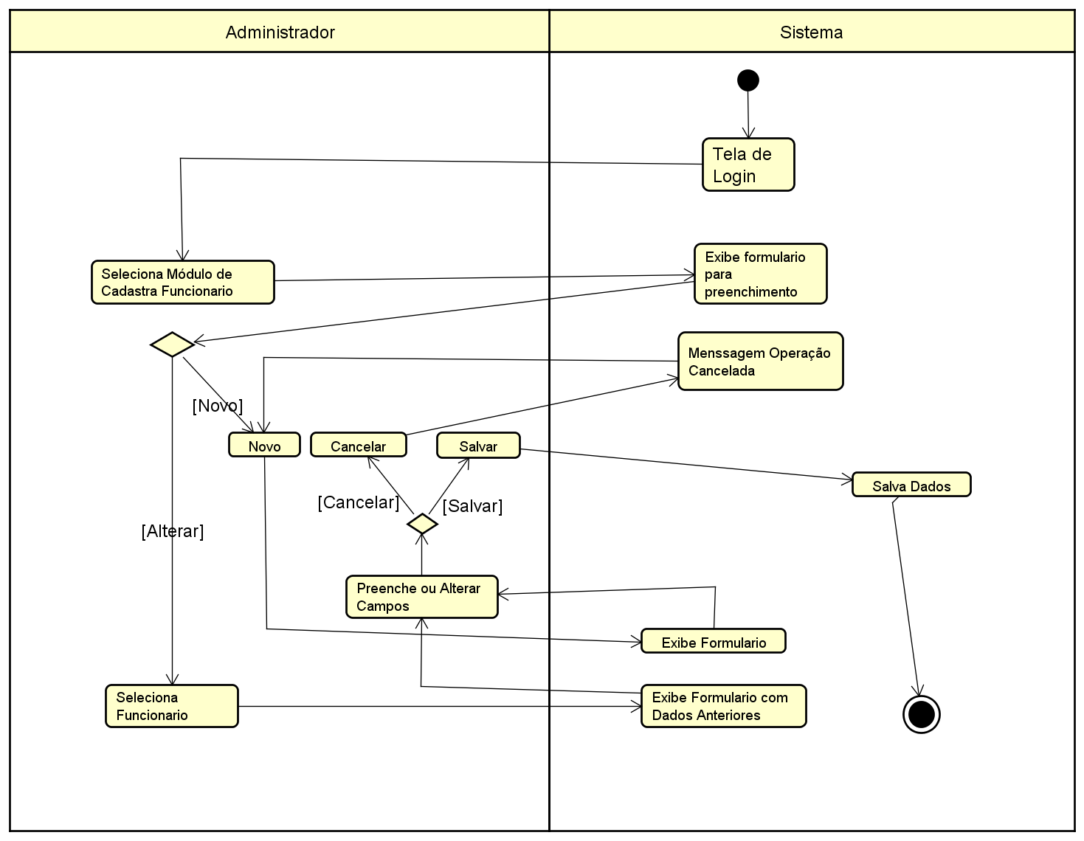

Fonte: Elaborada pelo autor do documento

## 3.4 Cadastrar Sindicância

Tabela 5 - Especificação do Caso de Uso Cadastrar Sindicância

|  |  |
| --- | --- |
| **Nome:** | **Cadastrar Sindicância** |
| Requisitos relacionados: | **FF1, FF7, FF8, FB1, FB4** |
| Ator(es) primário(s): | Funcionário/Administrador |
| Ator(es) secundário(s): | Não há |
| Pré-condição: | Funcionário/Administrador esteja autenticado no sistema e que o sentenciado e funcionário estejam devidamente cadastrados no sistema |
| Objetivo: | Que o dado da sindicância seja cadastrado no sistema. |
| Pós-condição: | A sindicância esteja cadastrada no sistema. |
| Fluxo Básico: | **1** - Este caso de uso inicia quando o funcionário/administrador ao acessar o sistema principal entre no menu ocorrências no subitem sindicância.  Subfluxo Novo Sindicância:  **1** - O Sistema exibe o formulário de cadastro da sindicância com os campos **[RN01]**.  **2** - O Administrador preenche os campos do formulário, adiciona sentenciado **[FF7]** e Funcionário **[FF8]** e aciona a opção salvar **[RN01] [A01]**  **3** - O sistema valida os dados dos campos **[E01] [RN01] [RN02]**  **4** - O sistema salva os dados  **5** - O sistema atualiza tabela com a inserção do funcionário cadastrado  Subfluxo Consulta Sindicância:  **1** - O sistema realiza a busca a partir do preenchimento do filtro relato ou período no campo pesquisa Sindicância  **2** - O funcionário/administrado informa o dado a ser pesquisado no campo correspondente **[RN01]**  **3** - O sistema apresenta as seguintes informações das sindicâncias obtidos na consulta: Data do Ocorrido, Data do Registro e relato  Subfluxo Alterar Funcionário:  **1** - O funcionário/administrador informa o dado a ser pesquisado no campo pesquisa  **2** - O sistema exibe em uma tabela com os dados das sindicâncias cadastrados  **3** - O funcionário/administrador tem a opção de selecionar a sindicância diretamente na tabela ou utilizar o campo de pesquisa para filtrar a sindicância pelo relato ou período para executar a alteração  **4** - O funcionário/administrador seleciona a sindicância localizada **[RN03]**  **5** - O sistema carrega os dados cadastrados do funcionário em seus devidos campos, com os campos preenchidos e habilitados para a alteração dos mesmos  **6** - O funcionário/administrador altera os dados desejados e confirma a alteração **[E01] [E02] [RN01] [RN02]**  **7** - O sistema realiza a alteração dos dados  **8** - O sistema atualiza tabela com as devidas alterações  Subfluxo Excluir Sindicância:  **1** - O funcionário/administrador informa o dado a ser pesquisado no campo pesquisa  **2** - O funcionário/administrador seleciona o cadastro da sindicância que deseja excluir  **3** - O sistema exibe uma confirmação de exclusão do cadastro **[A02]**  **4** - O funcionário/administrativo confirma a exclusão  **5** - O sistema exclui o cadastro  **6** - O sistema atualiza a tabela excluindo a sindicância da mesma |
| Fluxo Alternativo: | **2.a** - O botão Cancelar é acionado.  **2.a1** - Após acionado o sistema retornar ao passo 2 do subfluxo Novo.  **2.b** - A opção excluir é selecionada.  **2.b1** - O sistema avisa para selecionar uma linha da tabela.  **2.b2** - O Usuário retorna ao passo 2 do subfluxo Novo. |
| Fluxo de Exceção: | Subfluxo Consultar Sindicância: **[E01]**  **2a** - O sistema não encontra o cadastro  **2a1** - O funcionário/administrador executa o subfluxo Inserir Sindicância  **2a2** - O funcionário/administrador aciona o botão novo para sair da consulta  **2a3** - O atendente sai do caso de uso  **2b** - O funcionário/administrador aciona o botão cancelar  **2b1** - O sistema apresenta a mensagem operação cancelada  **2b3** - O atendente sai do caso de uso  **2c** - O funcionário/administrador deixou em branco pelo menos um campo obrigatório.  **2c1** - O sistema emite a mensagem “O campo <campo> deve ser preenchido”  **2c2** - O sistema posiciona o foco do cursor no campo não preenchido pelo ator. |
| Regras de Negócio | **[RN01]** –  Campos apresentados na tela de inclusão de Sindicância. Data da Sindicância, Ocorrências, Adicionar Sentenciado e Adicionar Funcionário:  Esta regra se aplica a todos os subfluxos. Atributos com valores não permitidos. Se algum atributo for preenchido com valor não permitido, o sistema não completará a operação, informando quais campos foram preenchidos com valores inválidos e solicitando o preenchimento correto  **[RN02]** –  Campo de seleção apresentado na tela de busca de sindicância. Caixa de seleção contendo os filtros RELATO ou PERÍODO para realizar a busca.  **[RN03]** –  Campos apresentador na tela de alteração de sindicância. Data da Sindicância, Ocorrências, Adicionar Sentenciado e Adicionar Funcionário. |

Figura - Diagrama de Atividade Cadastrar Sindicância

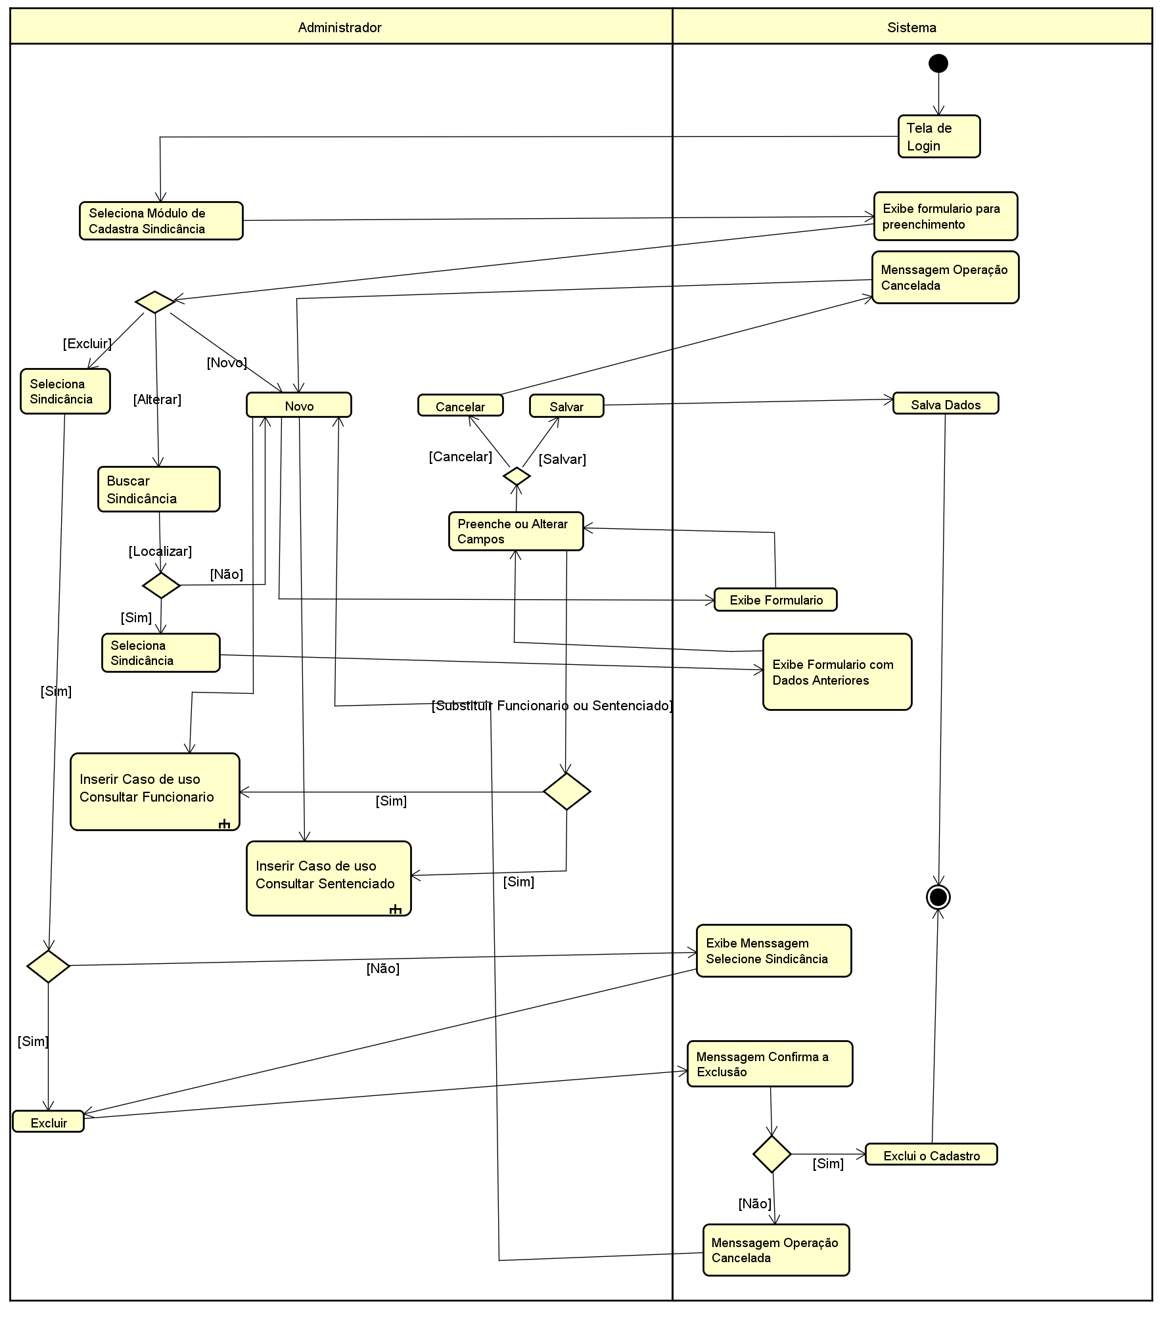

Fonte: Elaborada pelo autor do documento

## 3.5 Cadastrar Observação

Tabela 6 - Especificação do Caso de Uso Registrar Observação

|  |  |
| --- | --- |
| Nome: | Cadastrar Observação |
| Requisitos relacionados: | **FF2, FF7, FB4** |
| Ator(es) primário(s): | Funcionário/Administrador |
| Ator(es) secundário(s): | Não há |
| Pré-condição: | Funcionário/Administrador esteja autenticado no sistema e que o sentenciado esteja devidamente cadastrado no sistema |
| Objetivo: | Que o dado da observação seja cadastrado no sistema. |
| Pós-condição: | A observação esteja cadastrada no sistema. |
| Fluxo Básico: | **1** - Este caso de uso inicia quando o funcionário/administrador ao acessar o sistema principal entre no menu ocorrências no subitem Observação.  Subfluxo Novo Observação:  **1** - O Sistema exibe o formulário de cadastro de observação com os campos [RN01].  **2** - O Administrador preenche os campos do formulário, adiciona sentenciado **[FF7]** e aciona a opção salvar **[RN01] [A01]**  **3** - O sistema valida os dados dos campos **[E01] [RN01] [RN02]**  **4** - O sistema salva os dados  **5** - O sistema atualiza tabela com a inserção do funcionário cadastrado  Subfluxo Consulta Observação:  **1** - O sistema realiza a busca a partir do preenchimento do filtro relato ou matricula no campo pesquisa Observação  **2** - O funcionário/administrado informa o dado a ser pesquisado no campo correspondente **[RN01]**  **3** - O sistema apresenta as seguintes informações das observações obtidos na consulta: Matricula, Data do Registro, Data da Ocorrência e relato  Subfluxo Excluir Observação:  **1** - O funcionário/administrador informa o dado a ser pesquisado no campo pesquisa  **2** - O funcionário/administrador seleciona o cadastro da Observação que deseja excluir  **3** - O sistema exibe uma confirmação de exclusão do cadastro **[A02]**  **4** - O funcionário/administrativo confirma a exclusão  **5** - O sistema exclui o cadastro  **6** - O sistema atualiza tabela excluindo a observação da mesma |
| Fluxo Alternativo: | **2.a** - O botão Cancelar é acionado.  **2.a1** - Após acionado o sistema retornar ao passo 2 do subfluxo Novo.  **2.b** - A opção excluir é selecionada.  **2.b1** - O sistema avisa para selecionar uma linha da tabela.  **2.b2** - O Usuário retorna ao passo 2 do subfluxo Novo. |
| Fluxo de Exceção: | Subfluxo Consultar Observação: **[E01]**  **2a** - O sistema não encontra o cadastro  **2a1** - O funcionário/administrador executa o subfluxo Inserir Observação  **2a2** - O funcionário/administrador aciona o botão novo para sair da consulta  **2a3** - O atendente sai do caso de uso  **2b** - O funcionário/administrador aciona o botão cancelar  **2b1** - O sistema apresenta a mensagem operação cancelada  **2b3** - O atendente sai do caso de uso  **2c** - O funcionário/administrador deixou em branco pelo menos um campo obrigatório.  **2c1** - O sistema emite a mensagem “O campo <campo> deve ser preenchido”  **2c2** - O sistema posiciona o foco do cursor no campo não preenchido pelo ator. |
| Regras de Negócio | **[RN01]** –  Campos apresentados na tela de inclusão de Observação. Data da Observação, Adicionar Funcionários **[FF8]** e Relato:  Esta regra se aplica a todos os subfluxos. Atributos com valores não permitidos. Se algum atributo for preenchido com valor não permitido, o sistema não completará a operação, informando quais campos foram preenchidos com valores inválidos e solicitando o preenchimento correto  **[RN02]** –  Campo de seleção apresentado na tela de busca de observação. Caixa de seleção contendo os filtros RELATO ou MATRICULA para realizar a busca. |

Figura - Diagrama de Atividade Cadastrar Observação

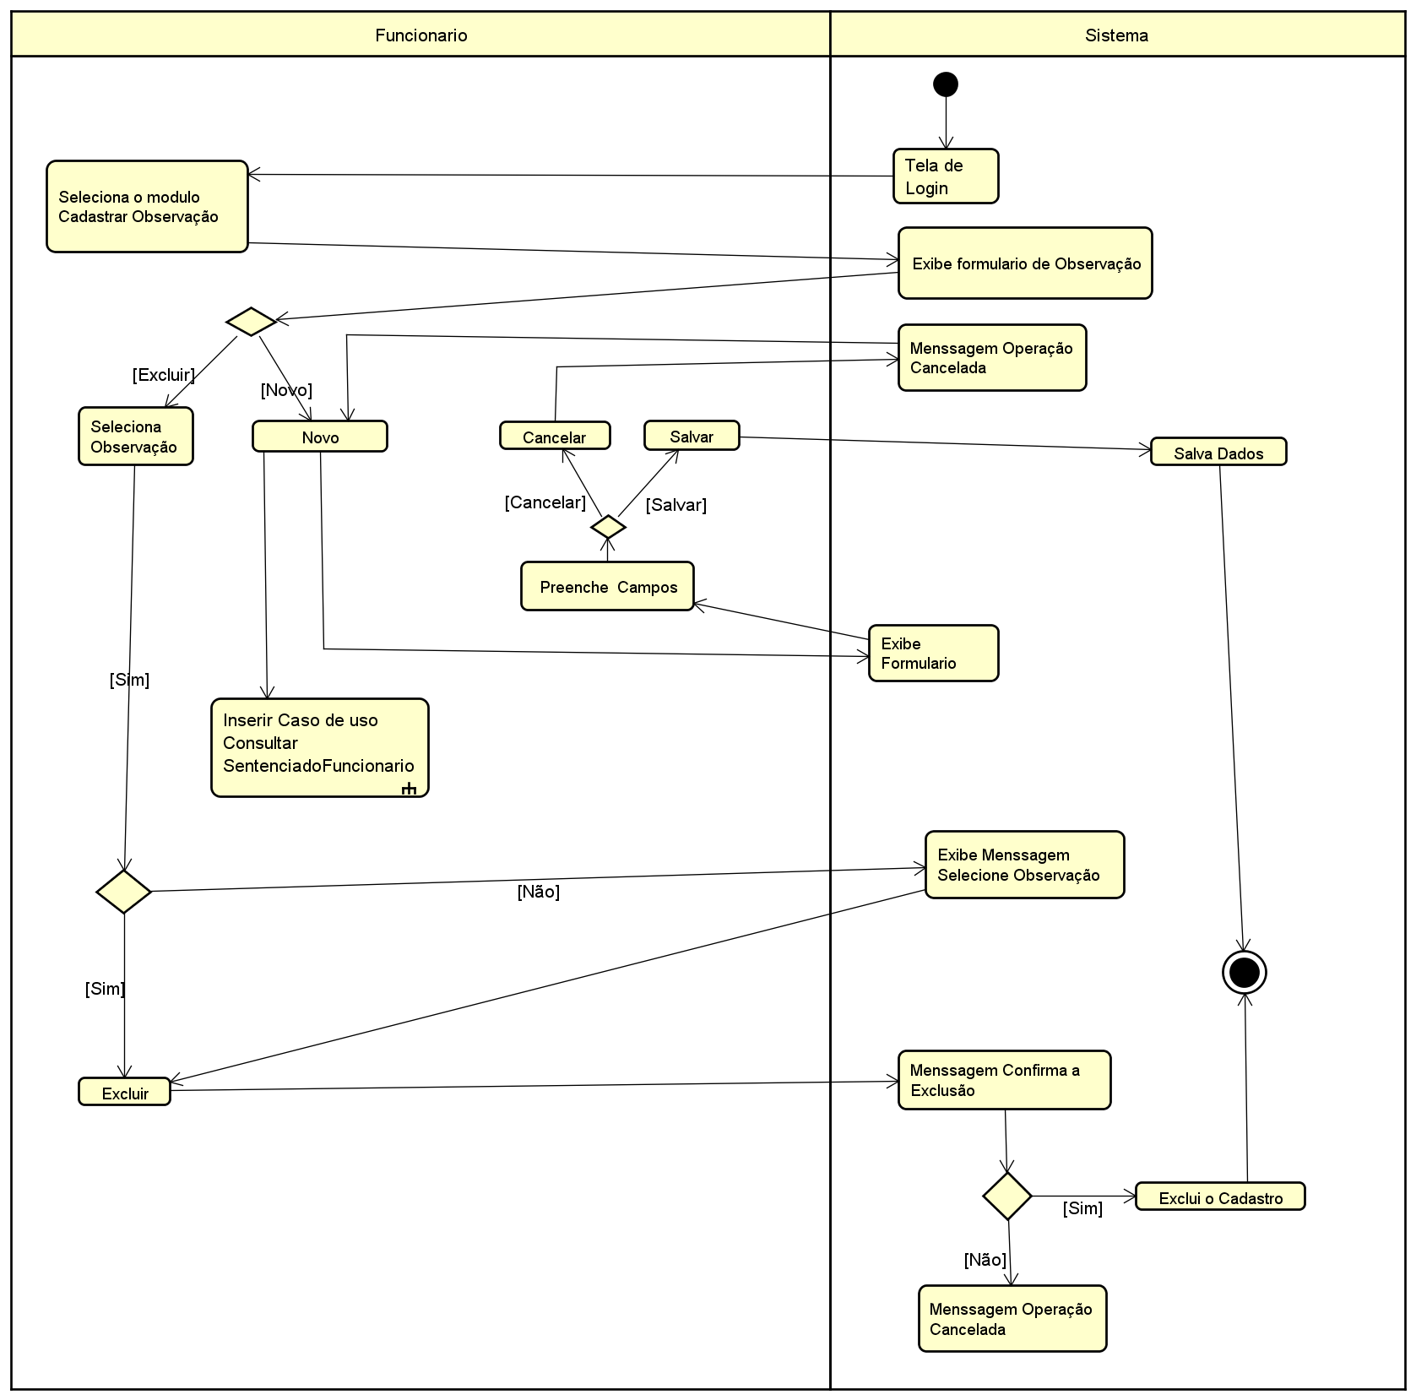

Fonte: Elaborada pelo autor do documento

## 3.6 Cadastrar Eventos Coletivos

Tabela 7 - Especificação do Caso de Uso Registrar Eventos Coletivos

|  |  |
| --- | --- |
| Nome: | Registrar Eventos Coletivos |
| Requisitos relacionados: | **FF3, FB5** |
| Ator(es) primário(s): | Funcionário/Administrador |
| Ator(es) secundário(s): | Não há |
| Pré-condição: | Funcionário/Administrador esteja autenticado no sistema e que o pavilhão esteja devidamente cadastrado no sistema. |
| Objetivo: | Que o dado do Evento Coletivo seja cadastrado no sistema. |
| Pós-condição: | Que o evento Coletivo esteja cadastrado no sistema. |
| Fluxo Básico: | **1** - Este caso de uso inicia quando o funcionário/administrador ao acessar o sistema principal entre no menu ocorrências no subitem evento Coletivo.  Subfluxo Novo Evento Coletivo:  **1** - O Sistema exibe o formulário de cadastro do evento coletivo com os campos **[RN01]**.  **2** - O Administrador preenche os campos do formulário, adiciona Data do Ocorrido, Pavilhão, Relato e aciona a opção salvar **[RN01] [A01]**  **3** - O sistema valida os dados dos campos **[E01] [RN01] [RN02]**  **4** - O sistema salva os dados  **5** - O sistema atualiza tabela com a inserção do evento coletivo cadastrado  Subfluxo Consulta Evento Coletivo:  **1** - O sistema realiza a busca a partir do preenchimento do filtro nome ou relato no campo pesquisa Evento Coletivo  **2** - O funcionário/administrado informa o dado a ser pesquisado no campo correspondente **[RN01]**  **3** - O sistema apresenta as seguintes informações do evento coletivo obtidos na consulta: Nome do Pavilhão, Data do Ocorrido, Data do Registro e relato  Subfluxo Alterar Evento Coletivo:  **1** - O funcionário/administrador informa o dado a ser pesquisado no campo pesquisa  **2** - O sistema exibe em uma tabela com os dados dos eventos coletivos cadastrados  **3** - O funcionário/administrador tem a opção de selecionar a evento Coletivo diretamente na tabela ou utilizar o campo de pesquisa para filtrar o evento Coletivo pelo relato ou período para executar a alteração  **4** - O funcionário/administrador seleciona a evento Coletivo localizada **[RN03]**  **5** - O sistema carrega os dados cadastrados do funcionário em seus devidos campos, com os campos preenchidos e habilitados para a alteração dos mesmos  **6** - O funcionário/administrador altera os dados desejados e confirma a alteração**[E01] [E02] [RN01] [RN02]**  **7** - O sistema realiza a alteração dos dados  **8** - O sistema atualiza tabela com as devidas alterações  Subfluxo Excluir Evento Coletivo:  **1** - O funcionário/administrador informa o dado a ser pesquisado no campo pesquisa  **2** - O funcionário/administrador seleciona o cadastro do evento Coletivo que deseja excluir  **3** - O sistema exibe uma confirmação de exclusão do cadastro **[A02]**  **4** - O funcionário/administrativo confirma a exclusão  **5** - O sistema exclui o cadastro  **6** - O sistema atualiza a tabela excluindo a evento Coletivo da mesma |
| Fluxo Alternativo: | **2.a** - O botão Cancelar é acionado.  **2.a1** - Após acionado o sistema retornar ao passo 2 do subfluxo Novo.  **2.b** - A opção excluir é selecionada.  **2.b1** - O sistema avisa para selecionar uma linha da tabela.  **2.b2** - O Usuário retorna ao passo 2 do subfluxo Novo. |
| Fluxo de Exceção: | Subfluxo Consultar Evento Coletivo:[E01]  **2a** - O sistema não encontra o cadastro  **2a1** - O funcionário/administrador executa o subfluxo Inserir Evento Coletivo  **2a2** - O funcionário/administrador aciona o botão novo para sair da consulta  **2a3** - O atendente sai do caso de uso  **2b** - O funcionário/administrador aciona o botão cancelar  **2b1** - O sistema apresenta a mensagem operação cancelada  **2b3** - O atendente sai do caso de uso  **2c** - O funcionário/administrador deixou em branco pelo menos um campo obrigatório.  **2c1** - O sistema emite a mensagem “O campo <campo> deve ser preenchido”  **2c2** - O sistema posiciona o foco do cursor no campo não preenchido pelo ator. |
| Regras de Negócio | **[RN01]** –  Campos apresentados na tela de inclusão de Evento Coletivo. Data do Evento Coletivo, Sigla do Pavilhão e Relato:  Esta regra se aplica a todos os subfluxos. Atributos com valores não permitidos. Se algum atributo for preenchido com valor não permitido, o sistema não completará a operação, informando quais campos foram preenchidos com valores inválidos e solicitando o preenchimento correto  **[RN02]** –  Campo de seleção apresentado na tela de busca de evento coletivo. Caixa de seleção contendo os filtros RELATO ou NOME para realizar a busca.  **[RN03]** –  Campos apresentador na tela de alteração de evento coletivo. Data do Evento Coletivo, Sigla do Pavilhão e Relato. |

Figura - Diagrama de Atividade Registrar Evento Coletivo

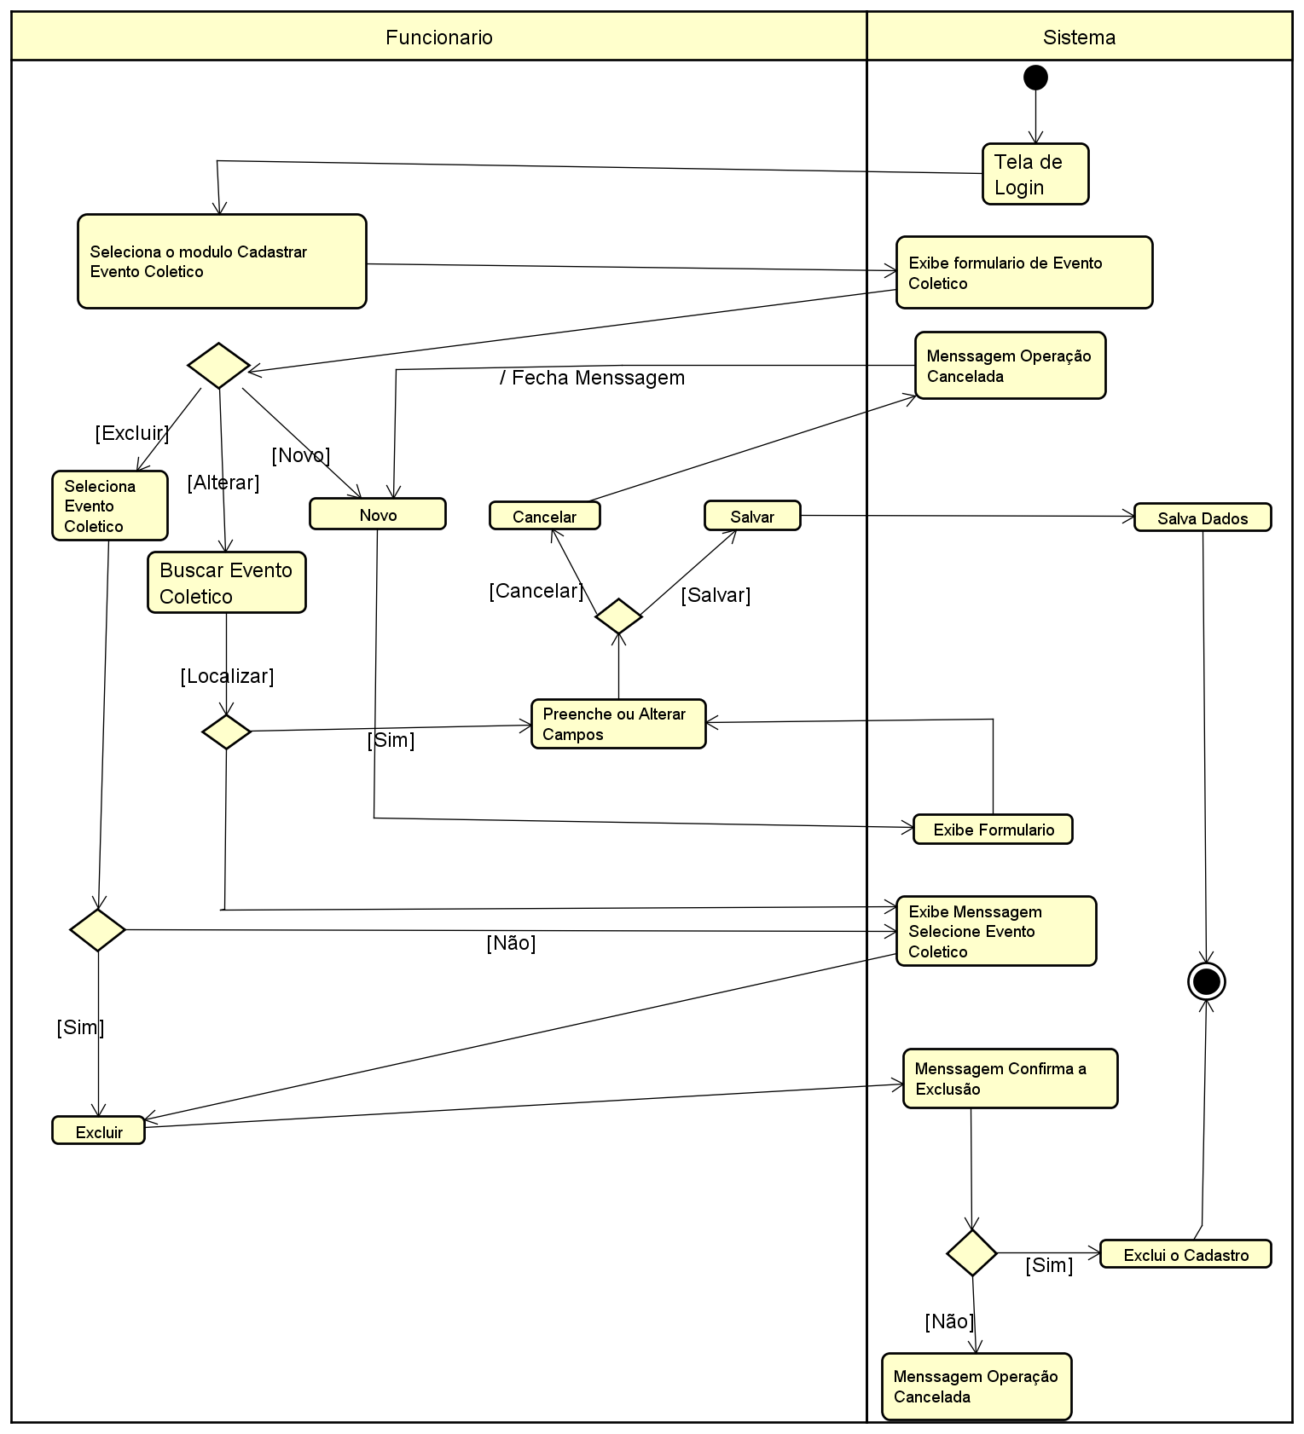

Fonte: Elaborada pelo autor do documento

## 3.7 Cadastrar Movimentação Externa

Tabela 8 - Especificação do Caso de Uso Registrar Movimentação Externa

|  |  |
| --- | --- |
| Nome: | Registrar Movimentação Externa |
| Requisitos relacionados: | **FF4, FF6, FF7, FB6, FB3, FB4** |
| Ator(es) primário(s): | Funcionário/Administrador |
| Ator(es) secundário(s): | Não há |
| Pré-condição: | Funcionário/Administrador esteja autenticado no sistema e que o sentenciado, pavilhão e Unidade Prisional estejam devidamente cadastrados no sistema |
| Objetivo: | Que o dado da movimentação externa e interna seja cadastrado no sistema. |
| Pós-condição: | A movimentação externa e interna esteja cadastrada no sistema. |
| Fluxo Básico: | **1** - Este caso de uso inicia quando o funcionário/administrador ao acessar o sistema principal entre no menu movimentações no subitem movimentação externa.  Subfluxo Novo Movimentação externa:  **1** - O Sistema exibe o formulário de cadastro da movimentação externa com os campos **[RN01]**.  **2** - O Administrador preenche os campos do formulário, adiciona sentenciado **[FF7]**, Sigla das Unidade Prisional **[FF6]**, Data da Movimentação externa, Tipo da movimentação externa **[E02]** e Motivo da Movimentação externa e aciona a opção salvar **[RN01] [A01]**  **3** - O sistema valida os dados dos campos **[E01] [RN01] [RN02] [E02]**  **4** - O sistema salva os dados  **5** - O sistema atualiza tabela com a inserção da movimentação externa no cadastrado  Subfluxo Consulta Movimentação externa:  **1** - O sistema realiza a busca a partir do preenchimento do filtro sigla Unidade Prisional ou matricula no campo lista de Lista Movimentação externa  **2** - O funcionário/administrado informa o dado a ser pesquisado no campo correspondente **[RN01]**  **3** - O sistema apresenta as seguintes informações das movimentações externas obtidos na consulta: Matricula, Data do Movimento, Data do Registro, tipo e Sigla das Unidade Prisional |
| Fluxo Alternativo: | **2.a** - O botão Cancelar é acionado.  **2.a1** - Após acionado o sistema retornar ao passo 2 do subfluxo Novo.  Subfluxo Salvar Movimentação Externa: **[E02]**  **2.a** - A opção tipo IN é selecionado.  **2.a1** - Após selecionado o sistema mostrara os atributos sigla pavilhão e cela número que são atributos obrigatórios para esta seleção  **2a2** - O sistema retorna ao passo 3 do subfluxo Novo. |
| Fluxo de Exceção: | Subfluxo Consultar Movimentação Externa: **[E01]**  **2a** - O sistema não encontra o cadastro  **2a1** - O funcionário/administrador executa o subfluxo Inserir Movimentação externa  **2a2** - O funcionário/administrador aciona o botão novo para sair da consulta  **2a3** - O atendente sai do caso de uso  **2b** - O funcionário/administrador aciona o botão cancelar  **2b1** - O sistema apresenta a mensagem operação cancelada  **2b3** - O atendente sai do caso de uso  **2c** - O funcionário/administrador deixou em branco pelo menos um campo obrigatório.  **2c1** - O sistema emite a mensagem “O campo <campo> deve ser preenchido”  **2c2** - O sistema posiciona o foco do cursor no campo não preenchido pelo ator. |
| Regras de Negócio | **[RN01]** –  Campos apresentados na tela de inclusão de Movimentação externa. Sentenciado, Sigla Unidade Prisional, Data da Movimentação, Tipo da movimentação externa, Motivo da Movimentação, pavilhão e número de cela.:  Esta regra se aplica a todos os subfluxos. Atributos com valores não permitidos. Se algum atributo for preenchido com valor não permitido, o sistema não completará a operação, informando quais campos foram preenchidos com valores inválidos e solicitando o preenchimento correto  **[RN02]** –  Campo de seleção apresentado na tela de busca de movimentação externa. Caixa de seleção contendo os filtros MATRICULA ou SIGLA UNIDADE PRISIONAL para realizar a busca.  **[RN03]** –  Campos apresentador na tela de alteração de movimentação externa. Sentenciado, Sigla Unidade Prisional, Data da Movimentação, Tipo da movimentação externa, Motivo da Movimentação, pavilhão e número de cela. |

Figura - Diagrama de Atividade Registrar Movimentação Externa

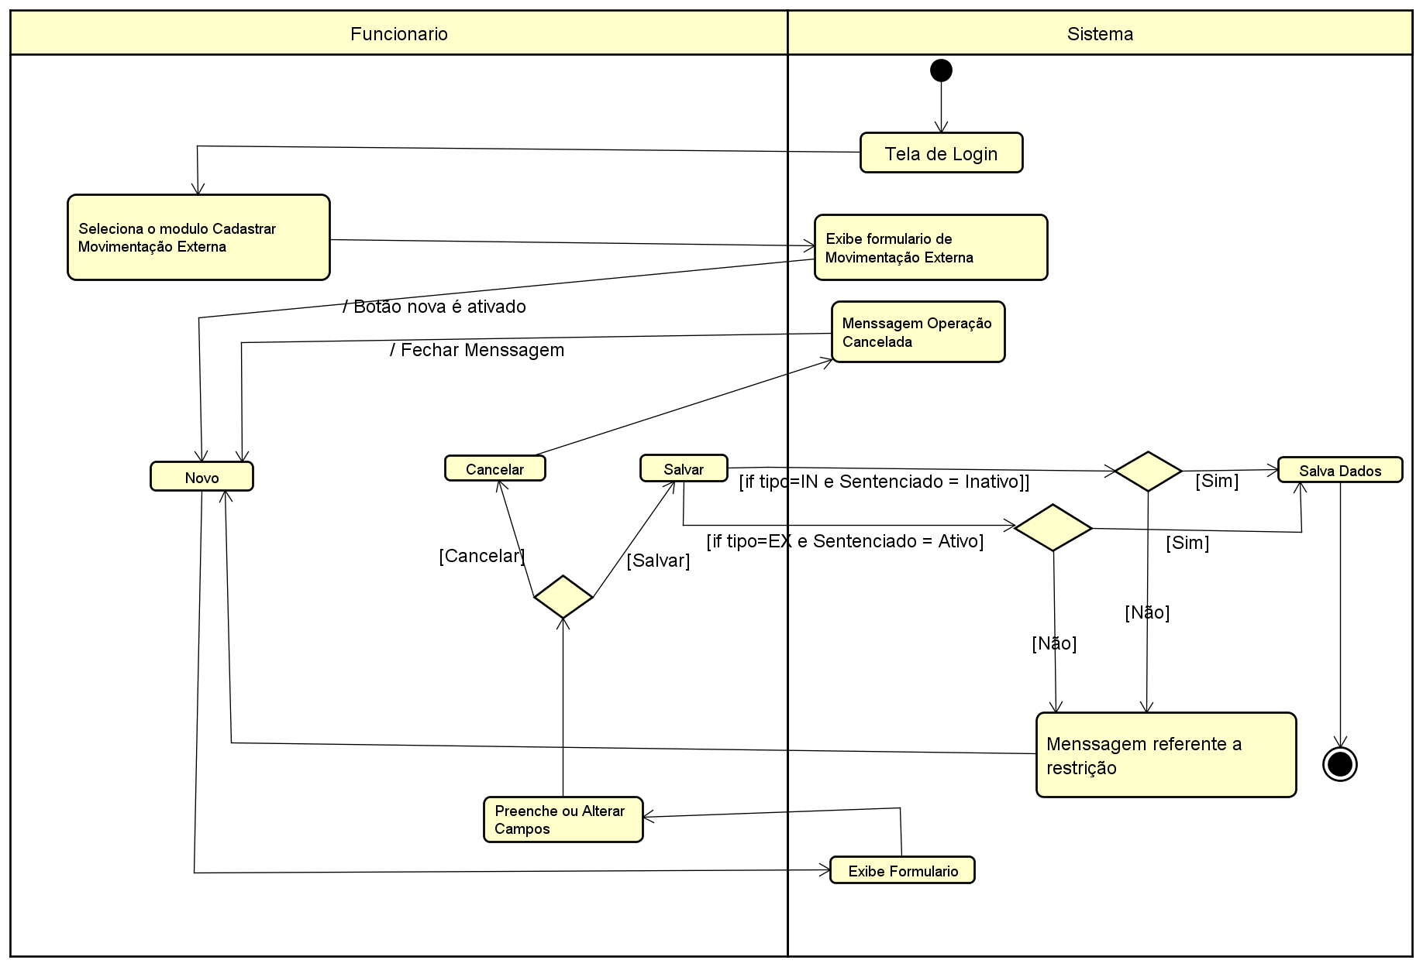

Fonte: Elaborada pelo autor do documento

## 3.8 Cadastrar Movimentação Interna

Tabela 9 - Especificação do Caso de Uso Registrar Movimentação Interna

|  |  |
| --- | --- |
| Nome: | Registrar Movimentação Interna |
| Requisitos relacionados: | **FF5, FF7, FB6** |
| Ator(es) primário(s): | Funcionário/Administrador |
| Ator(es) secundário(s): | Não há |
| Pré-condição: | Funcionário/Administrador esteja autenticado no sistema e que o sentenciado e pavilhão estejam devidamente cadastrados no sistema |
| Objetivo: | Que o dado da Movimentação Interna seja cadastrado no sistema. |
| Pós-condição: | A Movimentação Interna esteja cadastrada no sistema. |
| Fluxo Básico: | **1** - Este caso de uso inicia quando o funcionário/administrador ao acessar o sistema principal entre no menu movimentações no subitem Movimentação Interna.  Subfluxo Nova Movimentação Interna:  **1** - O Sistema exibe o formulário de cadastro da movimentação interna com os campos **[RN01]**.  **2** - O Administrador preenche os campos do formulário, adiciona Sigla do Pavilhão, Numero de cela, Motivo Movimentação Interna, Data da Movimentação Interna e aciona a opção salvar **[RN01] [A01]**  **3** - O sistema valida os dados dos campos **[E01] [RN01] [RN02]** [E02]  **4** - O sistema salvo os dados  **5** - O sistema atualiza tabela com a inserção da movimentação interna no cadastrado.  Subfluxo Consulta Movimentação Interna:  **1** - O sistema realiza a busca a partir do preenchimento do filtro pavilhão ou matricula no campo lista de Lista movimentação interna  **2** - O funcionário/administrado informa o dado a ser pesquisado no campo correspondente **[RN01]**  **3** - O sistema apresenta as seguintes informações das movimentações externas obtidos na consulta: Matricula, Data do Movimento, Tipo Movimentação, Pavilhão e Cela |
| Fluxo Alternativo: | **2.a** - O botão Cancelar é acionado.  **2.a1** - Após acionado o sistema retornar ao passo 2 do subfluxo Novo. |
| Fluxo de  Exceção: | Subfluxo Consultar Movimentação Interna:[E01]  **2a** - O sistema não encontra o cadastro  2a1 - O funcionário/administrador executa o subfluxo pesquisa  **2a2** - O funcionário/administrador aciona o botão novo para sair da consulta  **2a3** - O atendente sai do caso de uso  **2b** - O funcionário/administrador aciona o botão cancelar  **2b1** - O sistema apresenta a mensagem operação cancelada  **2b3** - O atendente sai do caso de uso  **2c** - O funcionário/administrador deixou em branco pelo menos um campo obrigatório.  **2c1** - O sistema emite a mensagem “O campo <campo> deve ser preenchido”  **2c2** - O sistema posiciona o foco do cursor no campo não preenchido pelo ator. |
| Regras de  Negócio | **[RN01]** –  Campos apresentados na tela de inclusão de Movimentação Interna. Sigla do Pavilhão, Numero de cela, Motivo Movimentação Interna, Data da Movimentação Interna:  Esta regra se aplica a todos os subfluxos. Atributos com valores não permitidos. Se algum atributo for preenchido com valor não permitido, o sistema não completará a operação, informando quais campos foram preenchidos com valores inválidos e solicitando o preenchimento correto  **[RN02]** –  Campo de seleção apresentado na tela de busca de movimentação interna. Caixa de seleção contendo os filtros PESQUISAR POR MATRICULA ou PESQUISAR POR PAVILHAO para realizar a busca.  **[RN03]** –  Campos apresentador na tela de alteração de movimentação interna. Data da Movimentação Interna, Motivo Movimentação Interna, Sigla do Pavilhão e Numero de cela, |

Figura - Diagrama de Atividades Registrar Movimentação Interna

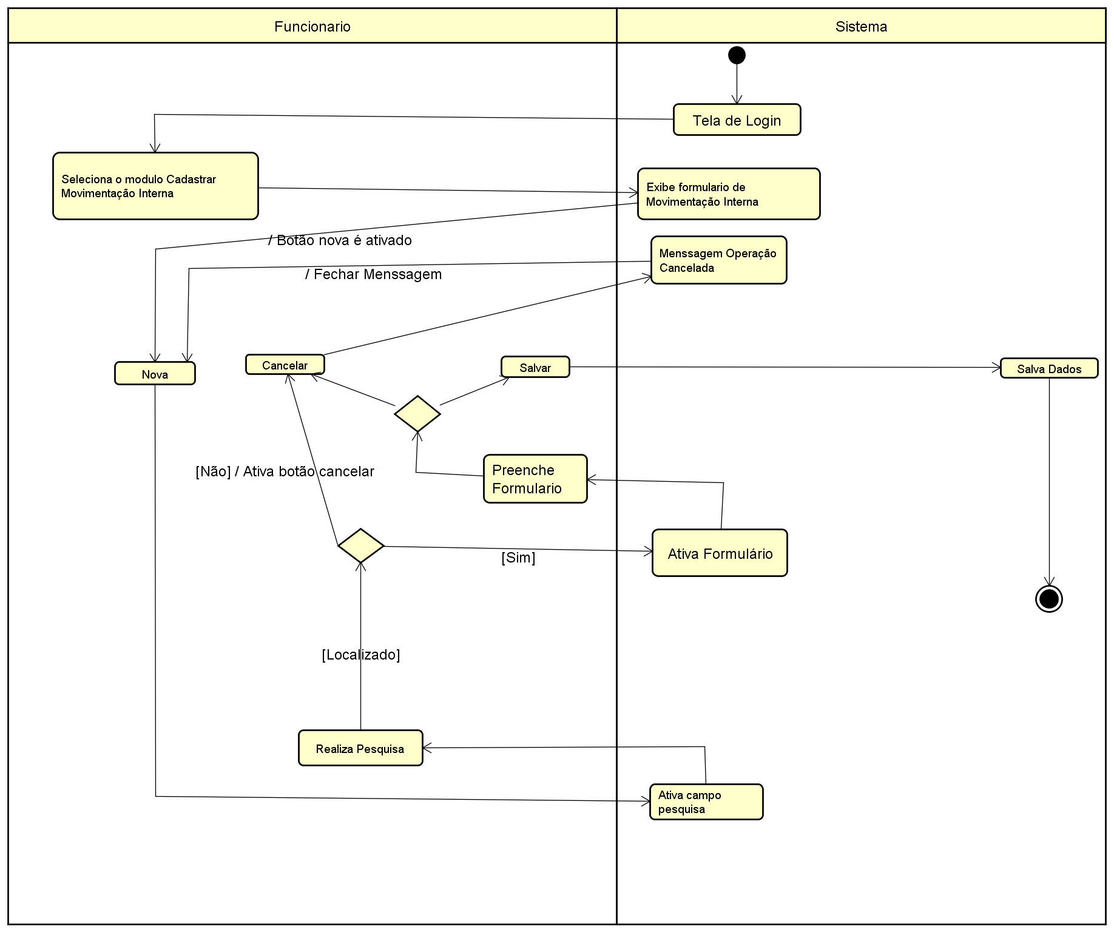

Fonte: Elaborada pelo autor do documento

# 4. Projeto de software

O conteúdo mostrado neste capítulo tem como principal abordagem, perspectivas técnicas para as funcionalidades geral do sistema, e aqui é mostrado passos de como as funcionalidades são processadas durante o seu uso, e a modelagem dos dados de como é trabalhado e como é armazenado.

## 4.1 Diagrama de Sequência

Diagramas de sequência mostram as interações entre os atores e o sistema, e entre os componentes do sistema (SOMMERVILLE, 2011, p.83).

Figura - Diagrama de Sequência Manter Funcionário

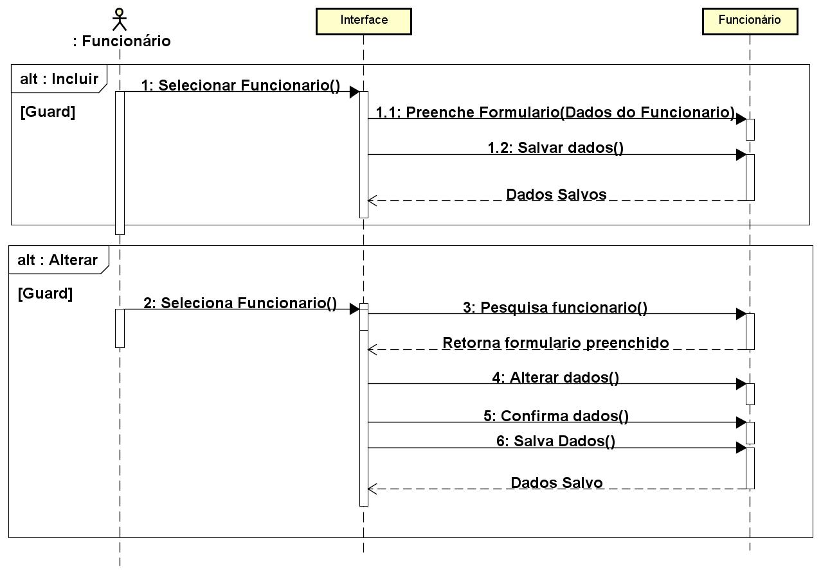

Fonte: Elaborada pelo autor do documento

Figura - Diagrama de Sequência Registrar Sindicância

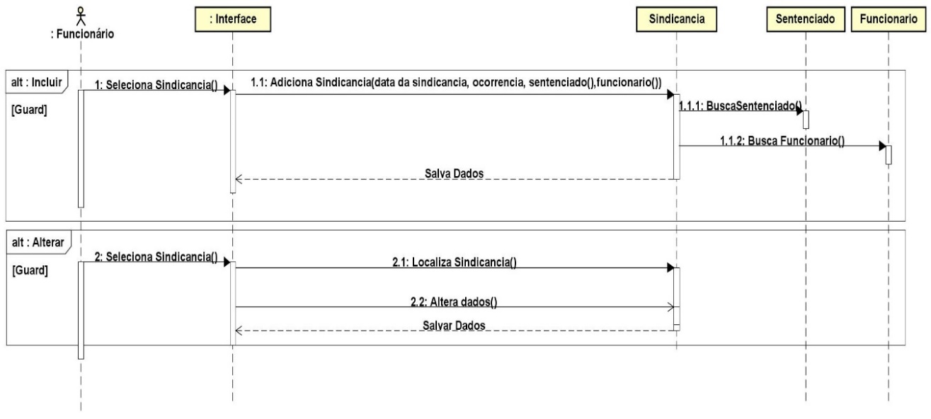

Fonte: Elaborada pelo autor do documento

Figura - Diagrama de Sequência Registra Observações

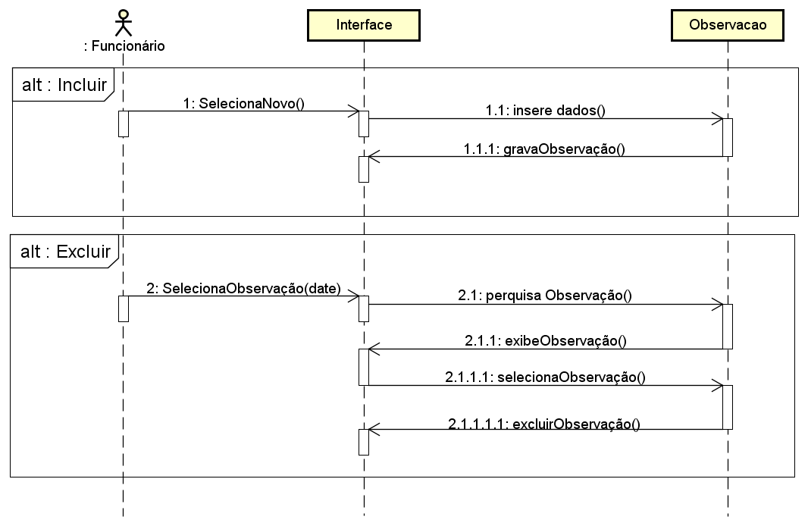

Fonte: Elaborada pelo autor do documento

Figura - Diagrama de Sequência Registrar Eventos Coletivos

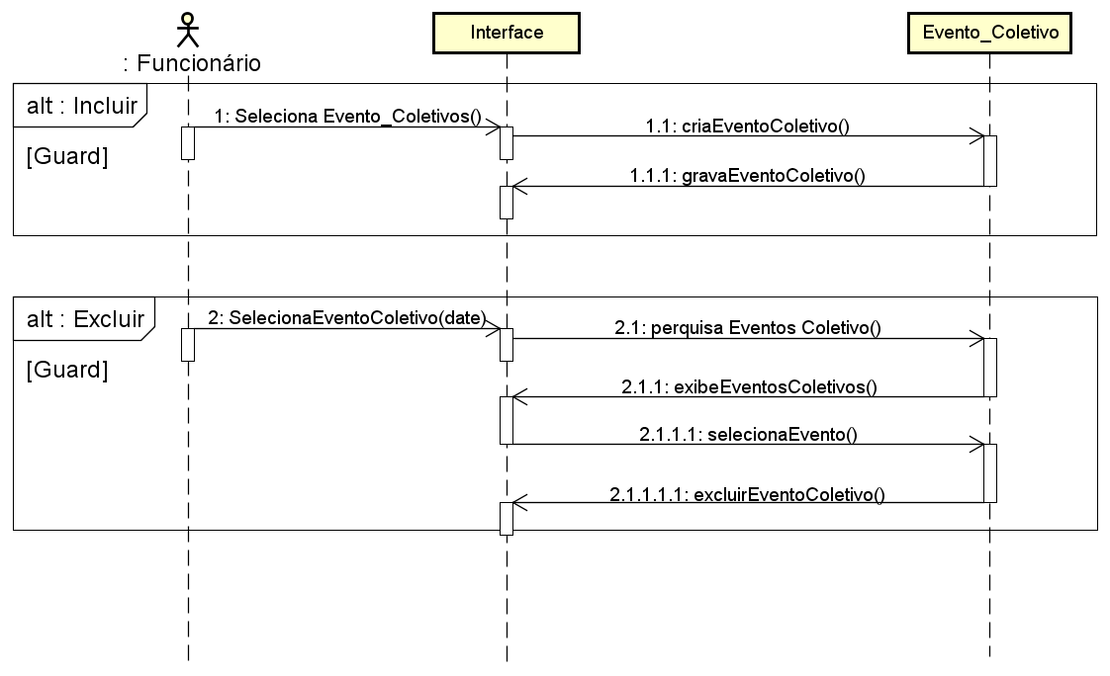

Fonte: Elaborada pelo autor do documento

Figura - Diagrama de Sequência Registrar Movimentação externa

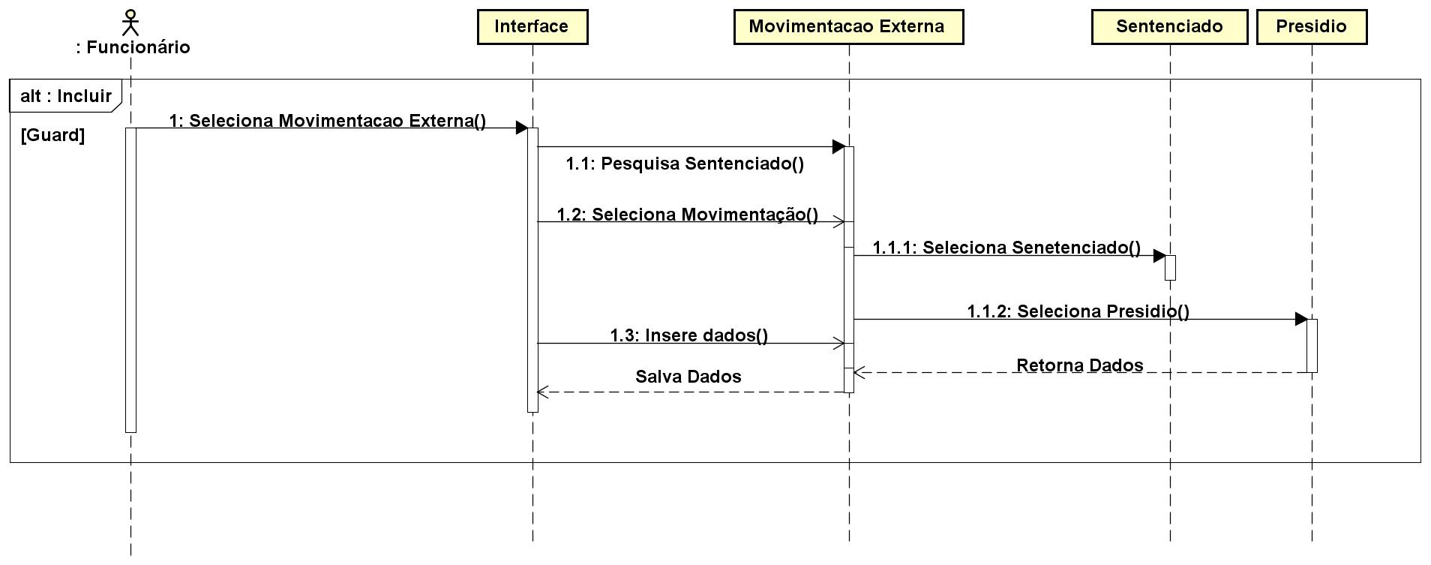

Fonte: Elaborada pelo autor do documento

Figura - Diagrama de Sequência Registrar Movimentação Interna

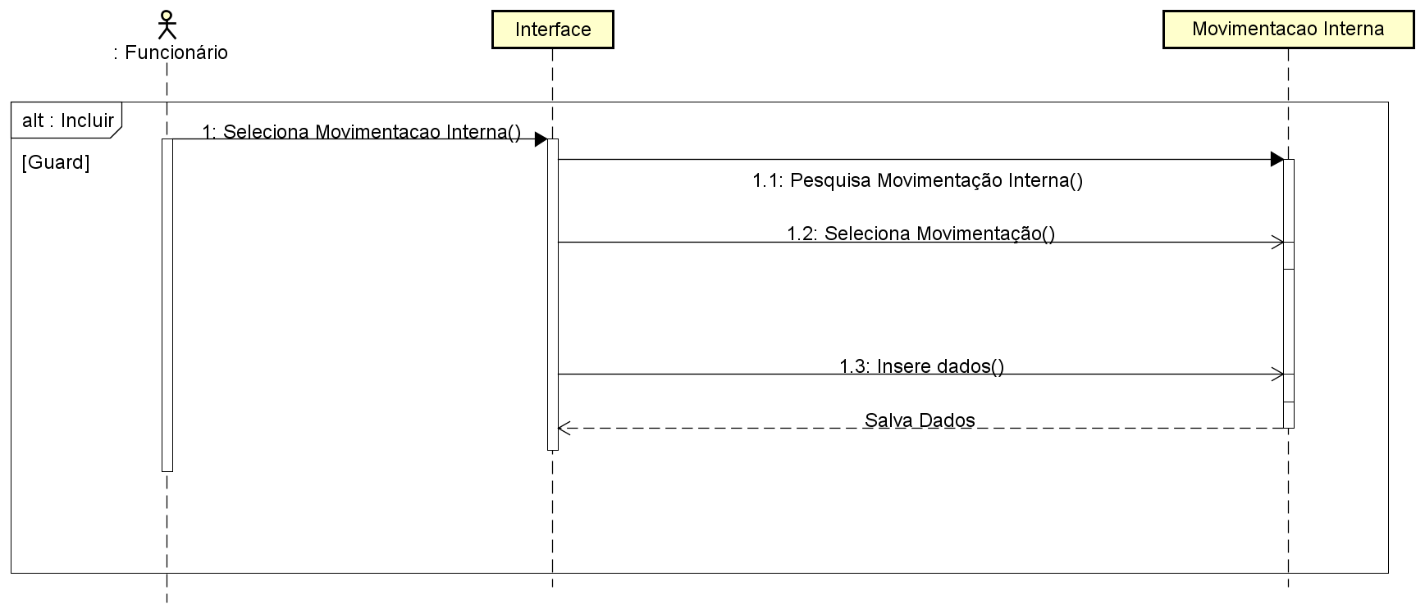

Fonte: Elaborada pelo autor do documento

## 4.2 Diagrama de Classe

Segundo Sommerville (2011, p.83), diagramas de classe utilizados na modelagem de um sistema orientado a objeto a fim de mostrar suas classes e associações entre elas.

Figura - Diagrama de Classes

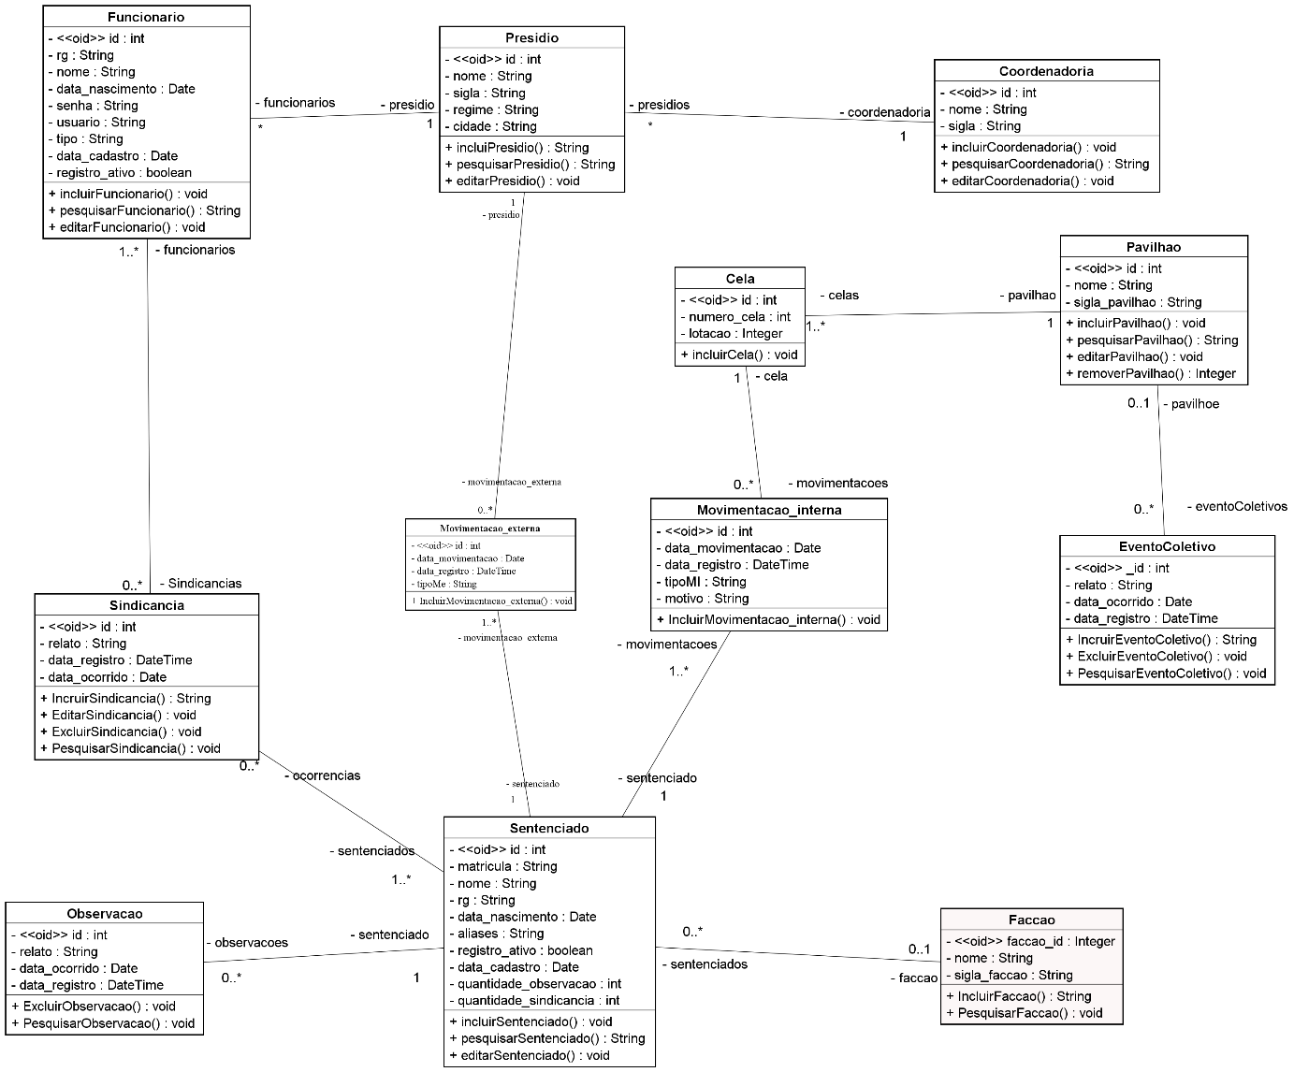

Fonte: Elaborada pelo autor do documento

## 4.3 Mapeamento OO-Relacional

É a utilização de conceitos, de entidade e relacionamento para criar estruturas que irão compor o banco de dados (OLIVEIRA, 2002).

Figura - Diagrama de Entidade Relacionamento

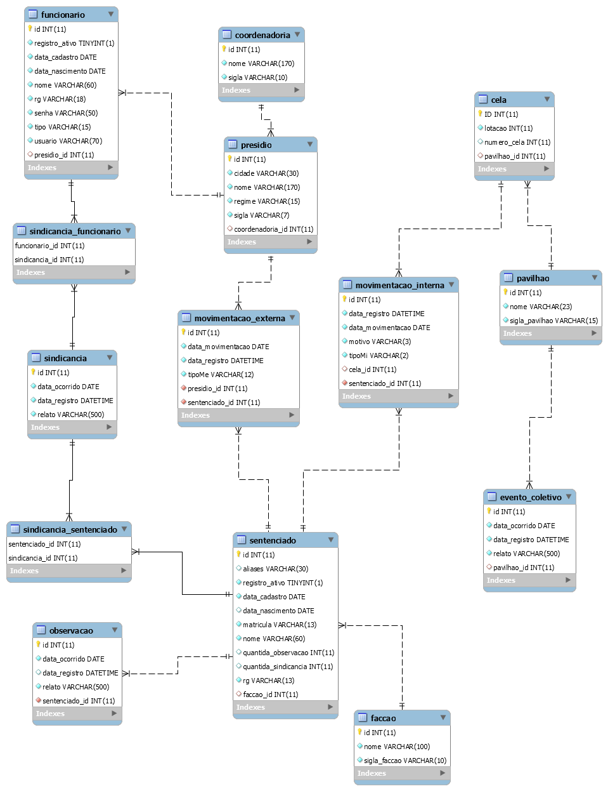

Fonte: Elaborada pelo autor do documento

# **Bibliografia**

ACHILDT, H. **Java Para Iniciantes:** Crie, compile e execute programas Java rapidamente. 6ª. ed. Porto Alegre: Bookman, 2015.

CARVALHO, V. **MySQL:** comece com o principal banco de dados open source do mercado. [S.l.]: Casa do Código, 2015.

COELHO, H. **Jpa Eficaz:** As Melhores Práticas De Persistência De Dados Em Java. [S.l.]: Casa do Código, 2013.

DEITEL, P.; DEITEL, H. **Java como Programar**. 10. ed. São Paulo: Pearson, 2017.

OLIVEIRA, C. H. P. D. **SQL:** Curso Prático. São Paulo: Novatec Editora, 2002.

SOMMERVILLE, I. **Engenharia de Software**. 9. ed. São Paulo: Pearson Prentice Hall, 2011.

# APÊNDICE A

## A.1 Telas Implementadas

A Figura 16, apresenta o cadastro da facção, nesta tela é digitados os dados referentes a cada facção da Unidade Prisional.

Figura 16 - Formulário de Cadastro de Facção

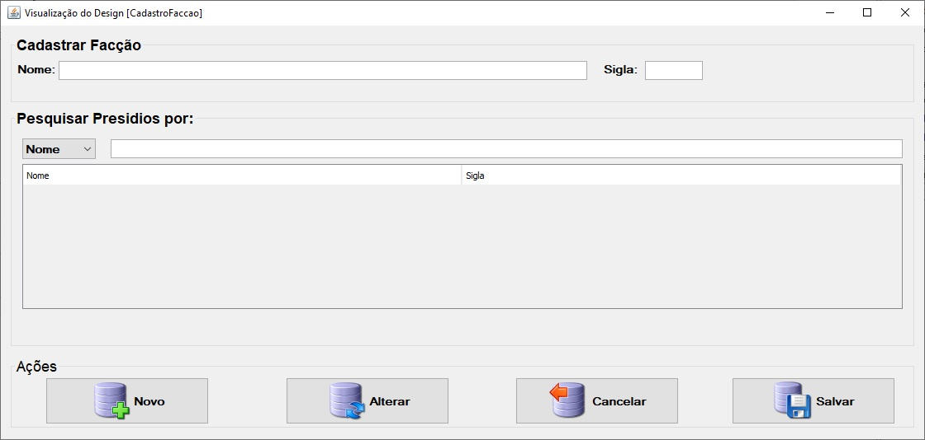

Fonte: Elaborada pelo autor do documento

A Figura 17, apresenta o cadastro do sentenciado, nesta tela é digitados os dados referentes a cada sentenciado da Unidade Prisional.

Figura 17 - Formulário de Cadastro de Sentenciado

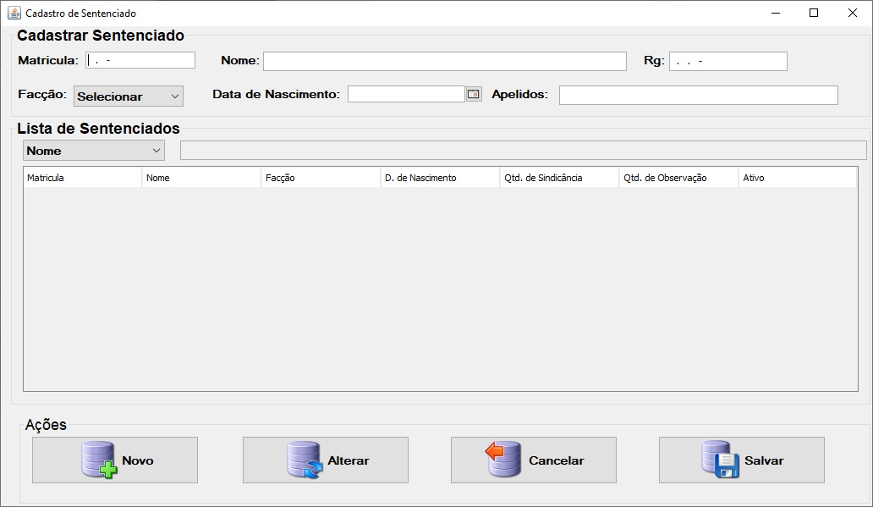

Fonte: Elaborada pelo autor do documento

A Figura 18, apresenta o cadastro de coordenadoria, nesta tela é digitados os dados referentes a cada coordenadoria existente no sistema prisional paulista.

Figura 18 - Formulário de Cadastro de Coordenadoria

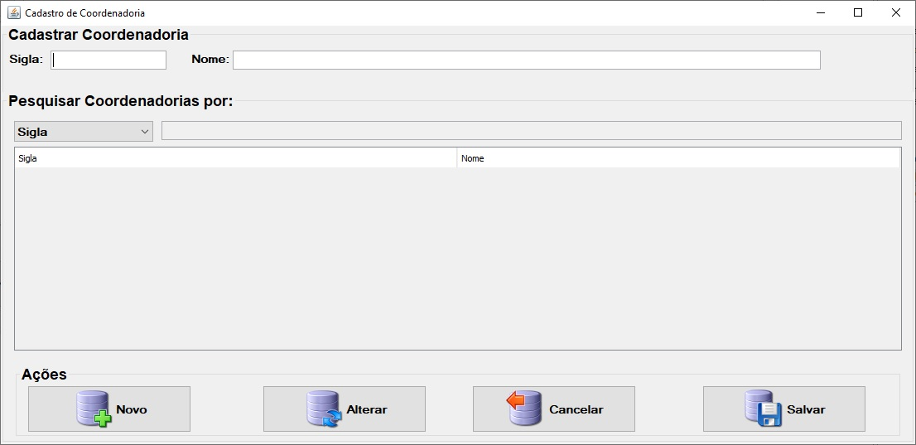

Fonte: Elaborada pelo autor do documento

A Figura 19, apresenta o cadastro de funcionário, nesta tela é digitados os dados referentes a cada funcionário da Unidade Prisional.

Figura 19 - Formulário de Cadastro de Funcionário

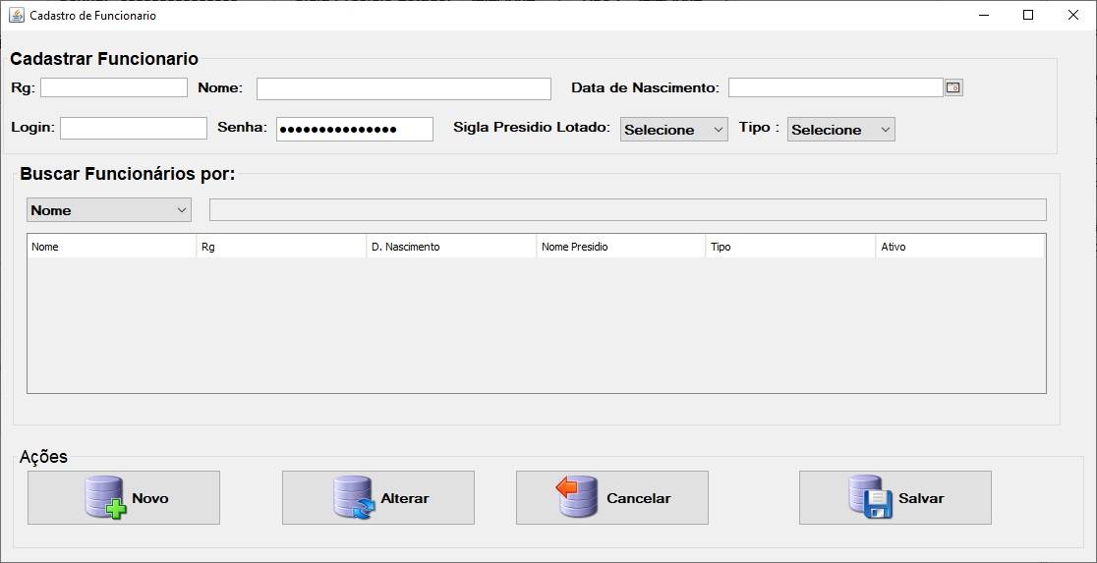

Fonte: Elaborada pelo autor do documento

A Figura 20, apresenta o cadastro das Unidade Prisional, nesta tela é digitado os dados referentes a cada Unidade Prisional de uma determinada Coordenadoria.

Figura 20 - Formulário de Cadastro de Unidade Prisional

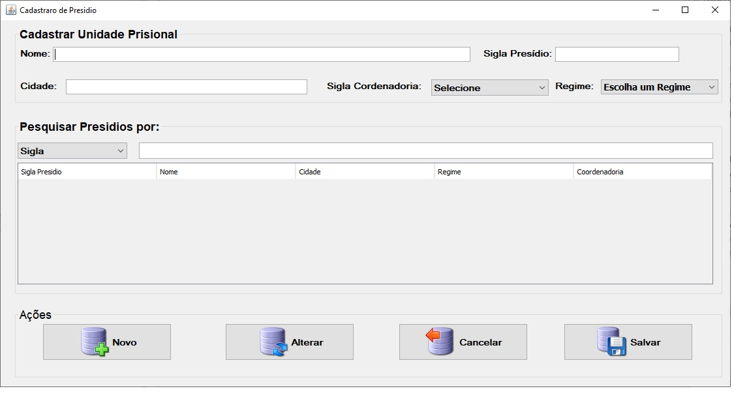

Fonte: Elaborada pelo autor do documento

A Figura 21, apresenta o cadastro do pavilhão, nesta tela é digitado os dados referentes a cada pavilhão e suas respectivas celas existente em uma Unidade Prisional.

Figura 21 - Formulário de Cadastro do Pavilhão

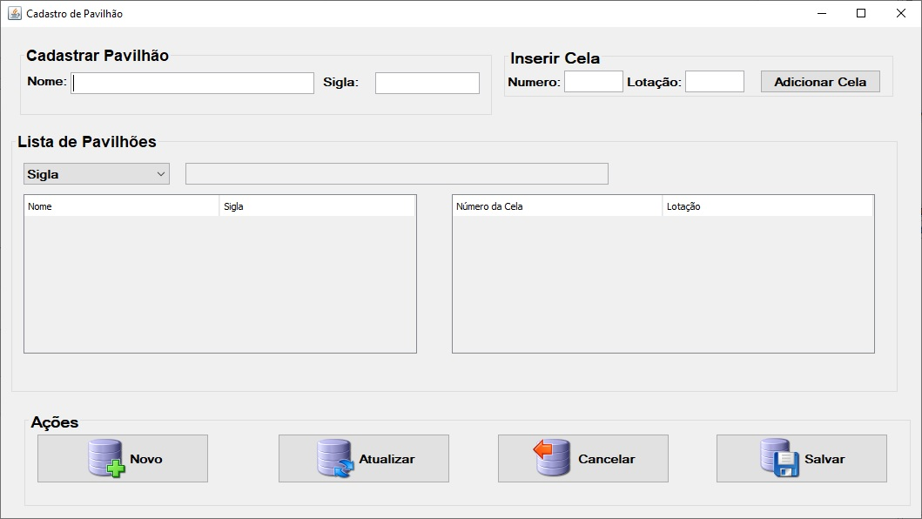

Fonte: Elaborada pelo autor do documento

A Figura 22, apresenta o cadastro de Sindicâncias, nesta tela é digitado os dados referentes a Sindicância dentro da Unidade Prisional.

Figura 22 - Formulário de Cadastro de Sindicância

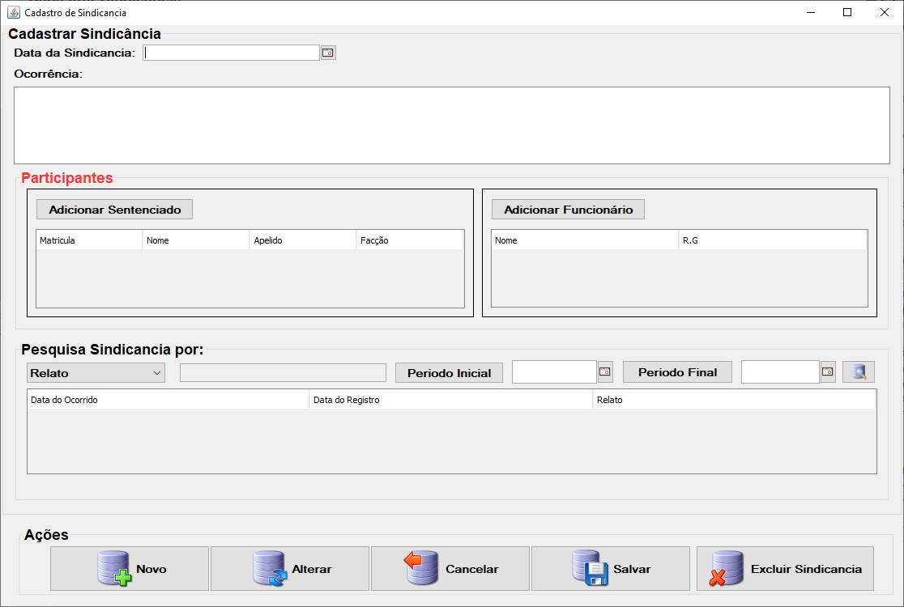

Fonte: Elaborada pelo autor do documento

A Figura 23, apresenta o cadastro de Observação, nesta tela é digitados os dados referentes a cada ato individual de um sentenciado, nocivo ao referente sentenciado ou a terceiros dentro de uma Unidade Prisional.

Figura - Formulário de Cadastro de Observação

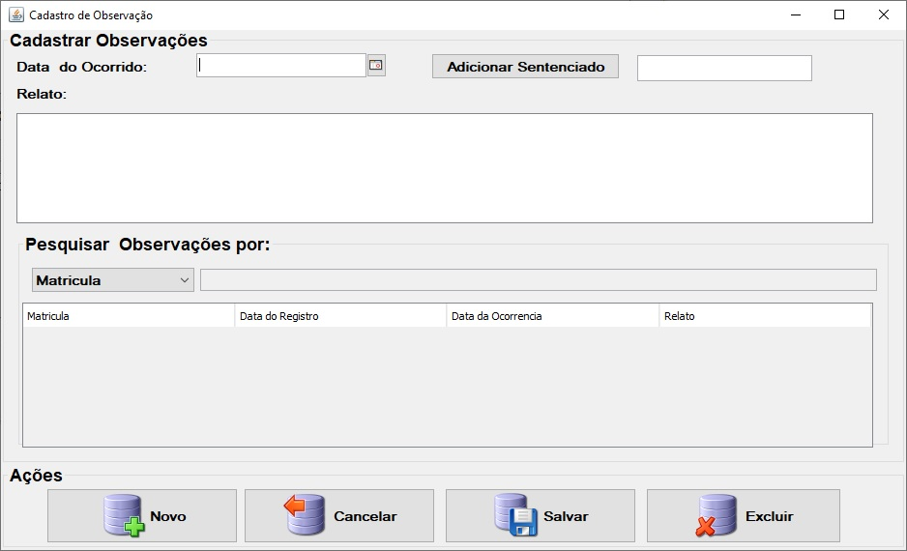

*Fonte:* Elaborada *pelo autor do documento*

A Figura 24, apresenta o cadastro de Movimentação Externas, nesta tela é digitados os dados referentes a cada movimentação externa (Inclusão/Exclusão) dos sentenciados que deem entrada ou saída na Unidade Prisional.

Figura 24 - Formulário de Cadastro de Movimentação Externa

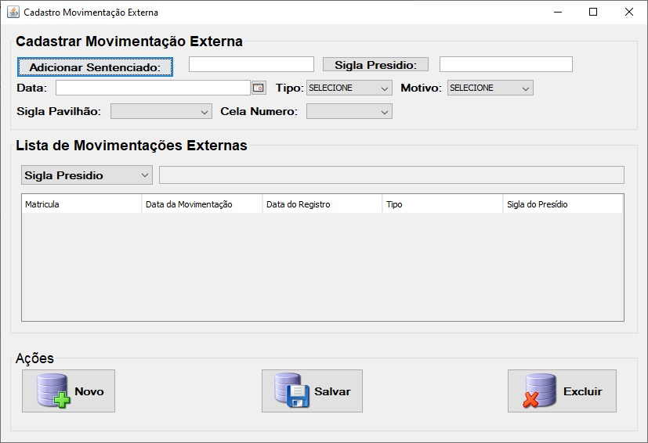Fonte: Elaborada pelo autor do documento

A Figura 25, apresenta o cadastro de Movimentação Internas, nesta tela é digitados os dados referentes a cada movimentação interna dos sentenciados entre os pavilhões na Unidade Prisional.

Figura 25 - Formulário de Cadastro de Movimentação Interna

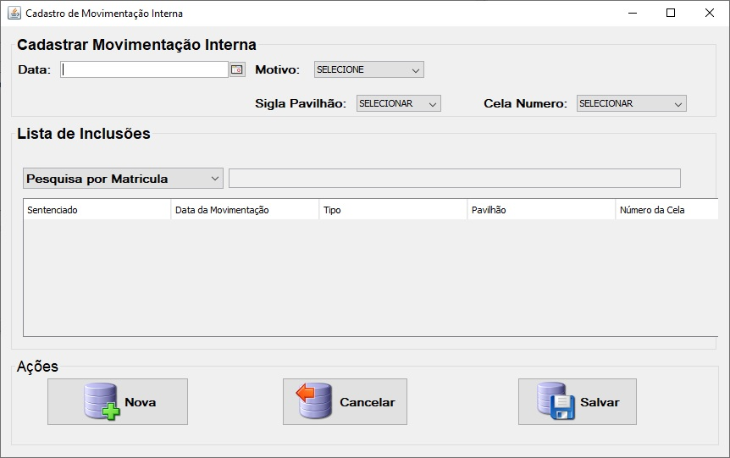

Fonte: Elaborada pelo autor do documento

A Figura 26, apresenta o cadastro de Eventos Coletivos, nesta tela é digitados os dados referentes a cada ato coletivo, nocivo ao bom andamento de uma Unidade Prisional.

Figura 26 - Formulário de Cadastro de Eventos Coletivos

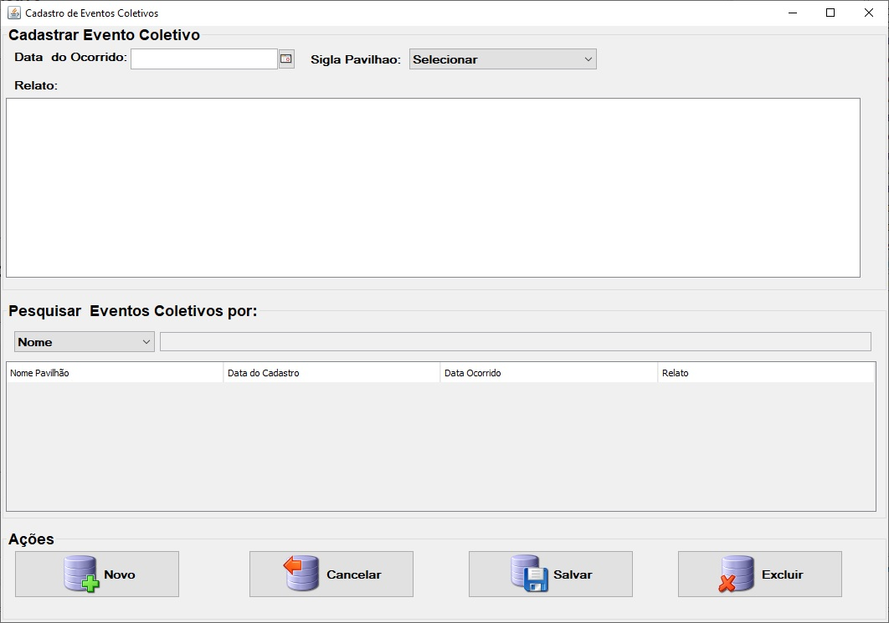

Fonte: Elaborada pelo autor do documento

A Figura 27, apresenta a Consulta de Unidades Prisionais, nesta tela é possível localizar um Unidade Prisional e caso haja necessidade cadastrar um não existente.

Figura 27 - Formulário de Consulta de Unidade Prisional

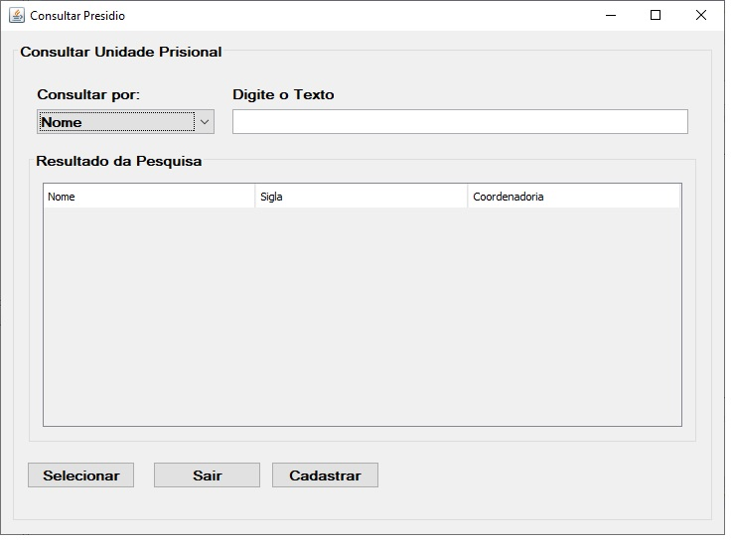

*Fonte:* Elaborada *pelo autor do documento*

A Figura 28, apresenta a Consulta de Sentenciados, nesta tela é possível localizar um Sentenciado e caso haja necessidade cadastrar um não existente.

Figura 28 - Formulário de Consulta de Sentenciado

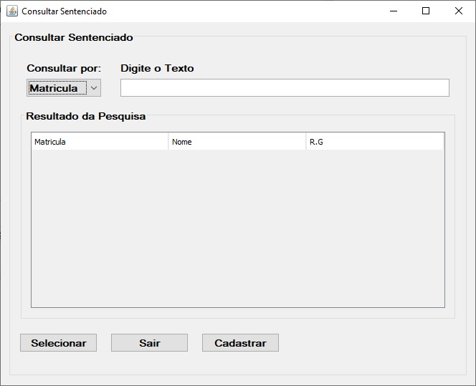

*Fonte: Elaborada pelo autor do documento*

A Figura 29, apresenta a Consulta de Funcionários, nesta tela é possível localizar um Funcionário e caso haja necessidade cadastrar um não existente.

Figura 29 - Formulário de Consulta de Funcionário

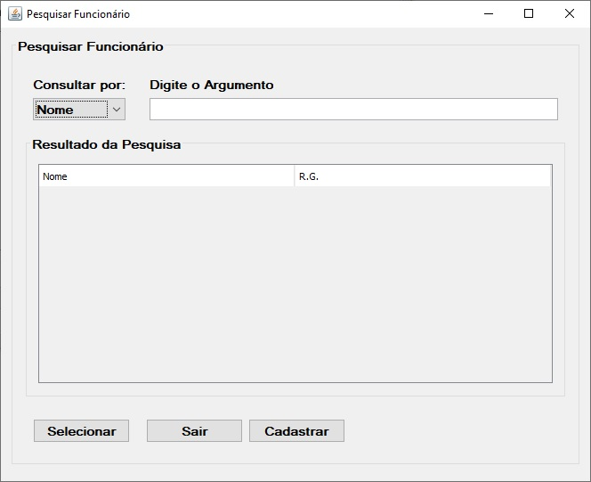

*Fonte: Elaborada* pelo *autor do documento*

A Figura 30, apresenta a Tela Inicial do Sistema, nesta tela é possível ter acesso as funcionalidades do sistema.

Figura 30 – Tela Inicial do Sistema

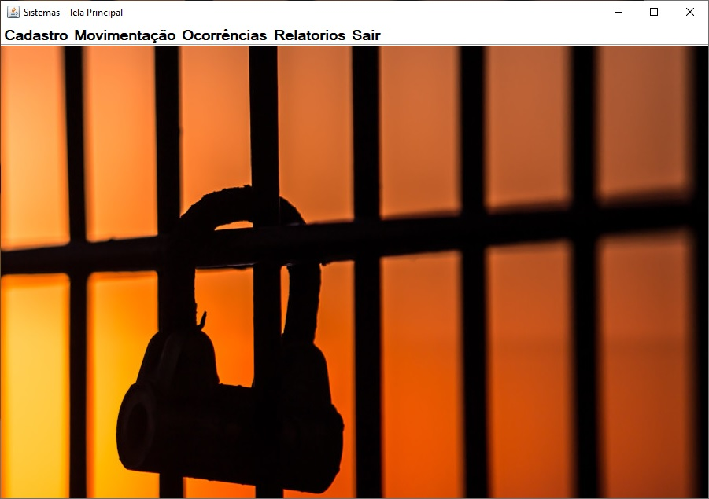

Fonte: Elaborada pelo autor do documento

A Figura 31, apresenta a Tela de Login do Sistema, nesta tela é possível ter acesso a tela Principal.

Figura 31 – Tela de Login

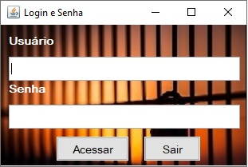

Fonte: Elaborada pelo autor do documento

## A.2 Relatórios Implementados

A Figura 32, apresenta o relatório de Sentenciados na Unidade Prisional.

Figura 32 – Relatório de Sentenciados na Unidade Prisional

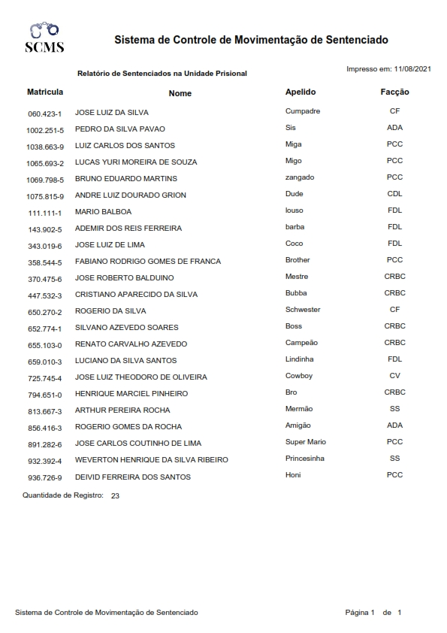

Fonte: Elaborada pelo autor do documento

A Figura 33, apresenta o relatório de Sentenciados na Unidade Prisional por Facção.

Figura 33 – Relatório de Sentenciados por Facção

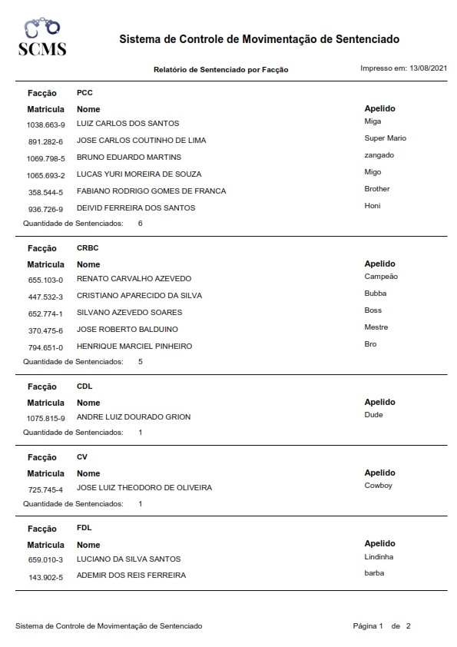

Fonte: Elaborada pelo autor do documento

## A.3 Triggers Implementadas

Uma trigger é uma procedure executada ou disparada automaticamente pelo banco de dados, quando uma instrução *insert*, *update* ou *delete* especificada é executada em determinada tabela do banco de dados (PRICE, 2009).

## A.3.1 Atualiza quantidade de sindicâncias ao inserir

delimiter $$

CREATE TRIGGER tg_InserirSindicancia

AFTER INSERT ON sindicancia_sentenciado

FOR EACH ROW

BEGIN

update sentenciado set quantida_sindicancia = quantida_sindicancia + 1

where id = new.sentenciado_id;

END

$$

## A.3.2 Atualiza quantidade de sindicâncias ao removendo

delimiter $$

CREATE TRIGGER tg_DeleteSindicancia

AFTER DELETE ON sindicancia_sentenciado

FOR EACH ROW

BEGIN

update sentenciado set quantida_sindicancia = quantida_sindicancia - 1

where id = old.sentenciado_id;

END

$$

## A.3.3 Atualiza quantidade de observação ao inserindo

delimiter $$

CREATE TRIGGER tg_InserirObservacao

AFTER INSERT ON observacao

FOR EACH ROW

BEGIN

update sentenciado set quantida_observacao = quantida_observacao + 1

where id = new.sentenciado_id;

END

$$

## A.3.4 Atualiza quantidade de observação ao remover

delimiter $$

CREATE TRIGGER tg_DeleteObservacao

AFTER DELETE ON observacao

FOR EACH ROW

BEGIN

update sentenciado set quantida_sindicancia = quantida_sindicancia - 1

where id = old.sentenciado_id;

END

$$

## A.3.5 Proposta rejeitada

Neste anexo serão apresentadas as informações sobre a proposta recusada do estudo de viabilidade.

#### A.3.5.1 Descrição da alternativa rejeitada

Essa solução propõe-se a aquisição de equipamentos novos ou compatíveis com os apresentados na Tabela 10, para a implantação do sistema. Caso o futuro cliente já possua uma configuração, a mesma pode ser analisada para aproveitamento.

Tabela 10 - Estudo de viabilidade recusado

|  |  |  |  |
| --- | --- | --- | --- |
| **Descrição** | **Quantidade** | **Valor Unitário** | **Total** |
| Impressora Epson L395 Wi-Fi ecotanque | 1 | R$ 980,82 | R$ 980,82 |
| Computador Intel Core i7 4ª Geração 8GB SSD 240GB Windows 10 PRO Certo PC Desempenho 911 | 1 | R$ 3.808,99 | R$ 3.808,99 |
| Monitor Acer 27 V277 Bmix Fhd Ips 75Hz Preto 110V/220V | 1 | R$ 1.069,90 | R$ 1.069,90 |
| Licença Microsoft Windows 7 Home Premium | 1 | R$600,00 | R$500,00 |
| Instalação do sistema | 1 | R$0,00 | R$0,00 |
| No-Break - 1.200VA / 600W - 115V - SMS Station II - Preto - µST1200S | 1 | R$ 905,40 | R$ 905,40 |
| **Total do custo** |  |  | R$ 7.265,11 |

#### A.3.5.2 Justificativa da alternativa rejeitada

A alternativa acima foi rejeitada, pois ficou acima do orçamento aceitável, o cliente foi orientado da possível necessidade futura em ter que adquirir equipamento mais robusto. Eximindo responsabilidades futuras do responsável pelo presente programa desenvolvido.